Tabla de Contenido

1. Componente diagnóstico 4

1.1. Características generales del Área Protegida 4

1.1.1. Análisis predial del área protegida. 7

1.1.2. Las áreas protegidas del Sidap, Risaralda en el contexto de los Planes de Ordenación Manejo de Cuencas Hidrográficas. 11

1.1.3. Cambio Climático 25

1.1.4. Gestión del riesgo de incendios de cobertura vegetal 39

1.2. Objetivos de conservación 44

1.3. Valores Objeto de Conservación 44

1.4. Biodiversidad 48

1.4.1. Análisis de ecosistemas 48

1.4.2. Diversidad Biológica y especies con algún grado de amenaza 50

1.5. Análisis multitemporal de usos del suelo 60

1.6. Contribuciones de las áreas protegidas 62

1.6.1. Servicios de aprovisionamiento: 62

1.6.2. Calidad del agua superficial - Índice de calidad del agua IFSN: 65

1.6.3. Servicios de regulación: 67

1.6.4. Servicios culturales. Recreación y ecoturismo: 67

1.7. Inversiones 71

1.8. Presiones 72

1.9. Evaluación de la efectividad del manejo 74

1.10. Síntesis Diagnóstico. 81

1.11. Bibliografía 84

Mapas

Mapa 1. Localización del DCS Campoalegre en el departamento de Risaralda 3

Mapa 2. Veredas del DCS Campoalegre 4

Mapa 3. Índice de Aridez en las áreas protegidas de las cuencas hidrográficas de los ríos Otún - Campoalegre 11

Mapa 4. Índice de Uso del agua superficial (mínimo) en áreas protegidas de las cuencas hidrográficas de los ríos Otún - Campoalegre 12

Mapa 5. Índice de Retención Hídrica IRH en áreas protegidas de las cuencas hidrográficas de los ríos Otún - Campoalegre 13

Mapa 6. Índice de Vulnerabilidad por Desabastecimiento Hídrico en áreas protegidas de las cuencas hidrográficas de los ríos Otún - Campoalegre 14

Mapa 7. Índice de Alteración de Calidad del Agua IACAL período seco en áreas protegidas de las cuencas hidrográficas de los ríos Otún - Campoalegre 16

Mapa 8. Índice de Vegetación Remante IVR en áreas protegidas de las cuencas hidrográficas de los ríos Otún - Campoalegre 17

Mapa 9. Índice de Fragmentación en áreas protegidas en áreas protegidas de las cuencas hidrográficas de los ríos Otún - Campoalegre 19

Mapa 10. Índice de Ambiente Crítico en áreas protegidas de las cuencas hidrográficas de los ríos Otún - Campoalegre 20

Mapa 11. ÍCN en áreas protegidas de las cuencas hidrográficas de los ríos Otún y Campoalegre 21

Mapa 12. Porcentaje de amenazas por avenidas torrenciales en áreas protegidas de las cuencas hidrográficas de los ríos Otún - Campoalegre 22

Mapa 13. Vulnerabilidad socieconómica y ambiental a incendios de cobertura vegetal del DCS Campoalegre 41

Mapa 14. Ecosistemas del DCS Campoalegre 47

Mapa 15. Usos del suelo DCS Campoalegre 2011 y 2016 59

Tablas

Tabla 1. Veredas y población del DCS Campoalegre 6

Tabla 2. Áreas Protegidas en la cuenca hidrográfica Río Otún – Campoalegre NSS - POMCA 11

Tabla 3. Índice de Aridez en las áreas protegidas de las cuencas hidrográficas de los ríos Otún - Campoalegre 11

Tabla 4. Índice de Uso de Agua IUA en áreas protegidas en las cuencas hidrográficas de los ríos Otún y Campoalegre 13

Tabla 5. Índice de Retención Hídrica IRH en áreas protegidas de las cuencas de los ríos Otún y Campoalegre 14

Tabla 6. Índice de Vulnerabilidad por Desabastecimiento Hídrico IVH en áreas protegidas de las cuencas hidrográficas de los ríos Otún - Campoalegre 15

Tabla 7. Índice de Alteración Calidad del Agua IACAL período seco en áreas protegidas de las cuencas hidrográficas de los ríos Otún - Campoalegre 17

Tabla 8. Índice de Vegetación Remanente en áreas protegidas de las cuencas hidrográficas de los ríos Otún - Campoalegre 18

Tabla 9. Índice de Fragmentación IF en áreas protegidas en la cuencas hidrográficas de los ríos Otún - Campoalegre 20

Tabla 10. Índice de Ambiente Crítico en áreas protegidas de las cuencas hidrográficas de los ríos Otún - Campoalegre 21

Tabla 11. ICN en áreas protegidas de las cuencas hidrográficas de los ríos Otún - Campoalegre 22

Tabla 12. Porcentaje de amenazas por avenidas torrenciales en áreas protegidas de las cuencas hidrográficas de los ríos Otún - Campoalegre 23

Tabla 13. Estación meteorológica Cortaderal. 25

Tabla 14. Datos históricos de temperatura Estación Cortaderal período 2010 - 2020 26

Tabla 15. Análisis de temperaturas máximas Estación Cortaderal 2010 - 2019 26

Tabla 16. Análisis de temperaturas mínimas 27

Tabla 17. Análisis de precipitación período 2010 - 2020 27

Tabla 18. Eventos más frecuentes entre 1999 y 2015, municipio de Santa Rosa de Cabal, Risaralda 29

Tabla 19. Principales riesgos estimados relacionados con la Variabilidad Climática (VC) y el Cambio Climático (CC) para el DCS Campoalegre 35

Tabla 20. Manifestaciones del cambio climático en el DCS Campoalegre. 36

Tabla 21. Caracterización y fuente de las presiones identificadas en el DCS Campoalegre 36

Tabla 22. Conceptos básicos relacionados con incendios de cobertura vegetal 39

Tabla 23. Inventario de herramientas para atención de incendios de cobertura vegetal 43

Tabla 24. Relación entre las categorías de VOC de filtro grueso y los objetivos de conservación del DCS Campoalegre 45

Tabla 25. Valores objeto de Conservación de filtro grueso y filtro fino 45

Tabla 26. Ecosistemas del DCS Campoalegre 49

Tabla 27. Cincuenta (50) especies utilizadas en procesos de recuperación de coberturas en predios CARDER 55

Tabla 28. Treinta (30) especies más representativas de regeneración bajo coberturas de plantaciones forestales en las áreas protegidas del SIDAP Risaralda 57

Tabla 29. Especies amenazadas en el DCS Campoalegre 59

Tabla 30. Usos del suelo en el DCS Campoalegre 2011 y 2016 59

Tabla 31. Concesiones de agua superficial en el DCS Campoalegre 2010 - 2019 62

Tabla 32. Acueductos y suscriptores que se benefician del recurso hídrico del DCS Campoalegre 63

Tabla 33- Solicitudes de concesiones del recurso hídrico para proyectos productivos en el DCS Campoalegre 63

Tabla 34. Aprovechamientos forestales otorgados en el DCS Campoalegre para el período 2010 - 2018 65

Tabla 35. Infraestructura turística existente en el DCS Campoalegre 69

Tabla 36. Recursos y atractivos turísticos del DCS Campoalegre 69

Tabla 37. Inversiones de otras instituciones y programas de la CARDER 71

Tabla 38. Caracterización y fuente de las presiones identificadas en el DCS Campoalegre 73

Gráficos

Grafico 1. Número de hectáreas y predios por tipo de zona en la zonificación del DCS Campoalegre 8

Grafico 2. Tamaño de los predios por rango en hectáreas en el DCS Campoalegre 8

Grafico 3. Tamaño de los predios por rango de hectáreas , DCS Campoalegre, con relación a la Unidad Agrícola Familiar en el municipio de Santa Rosa de Cabal 9

Grafico 4. Rangos en porcentaje y hectáreas de los predios al interior del DCS Campoalegre 9

Grafico 5. Porcentaje de los predios ubicados total y parcialmente al interior del DCS Campoalegre 10

Grafico 6. Riqueza de especies de aves por familia para el DCS Campoalegre 51

Grafico 7. Riqueza de especies de plantas por familia para el DCS Campoalegre 58

Grafico 8. Pérdida anual de cobertura de bosque denso en el DCS Campoalegre entre 2001 y 2012 (Merlín et al, 2015) 62

Grafico 9. Destino del caudal concesionado l/s en el DCS Campoalegre 2010 - 2019 64

Grafico 10. Índice de calidad del agua, IFSN; Río San Eugenio (antes de bocatoma) período 2010 - 2018 65

Grafico 11. Índice de calidad del agua, IFSN, Río Campoalegrito (antes de bocatoma) período 2010 - 2018 66

Grafico 12. Implementación de recursos CARDER, a través del Plan Operativo Anual 71

Grafico 13. Presiones identificadas en el DCS Campoalegre 73

Grafico 14. Resultados del Índice de Efectividad del Manejo para el DCS Campoalegre 75

Grafico 15. Resultados del avance en la Efectividad del Manejo por Eje Temático 75

Grafico 16. Resultados del Eje Temático: Logros 76

Grafico 17. Resultados del Eje Temático: Logros 77

Grafico 18. Resultados del Eje Temático: Planeación, seguimiento y Evaluación 78

Grafico 19. Resultados del Eje Temático: Gestión de los recursos físicos, financieros y humanos 79

Grafico 20. Resultados del Eje Temático: Gobernanza 79

Grafico 21. Resultados del Eje Temático: Sistemas Productivos Sostenibles 80

# 1. Componente diagnóstico

## 1.1. Características generales del Área Protegida

El Distrito de Conservación de Suelos Campoalegre se encuentra localizado en la vertiente occidental de la cordillera Central, en el municipio de Santa Rosa de Cabal, Risaralda (Mapa 1). Se ubica en la zona amortiguadora del Parque Nacional Natural Los Nevados, en un rango altitudinal de 1800 - 3600 m.s.n.m. El parque tiene un área total de 21.074 hectáreas y ocupa el 37% del municipio de Santa Rosa de Cabal. Este limita con el Parque Nacional Natural Los Nevados, el Departamento de Caldas, el municipio de Dosquebradas, Distrito de Conservación de Suelos La Marcada y el Parque Regional Natural Ucumarí, en el municipio de Pereira.

El acceso se realiza por diferentes vías de orden secundario, la primera es por la vía a Termales, esta vía conduce del municipio de Santa Rosa de Cabal al Hotel Termales de Santa Rosa. Otra es la vía Potreros - La Linda, esta vía conecta el municipio de Santa Rosa de Cabal con Villamaría y luego con la laguna del Otún. Una tercera ruta es por la vía que conduce a la vereda Santa Bárbara, desde el municipio de Santa Rosa de Cabal hasta esta vereda. La cuarta es la vía de Villamaría, Caldas, que conduce desde este municipio a la laguna del Otún. También hay un acceso al parque desde el municipio de Pereira, por el corregimiento de La Florida hacia las veredas del sur de Santa Rosa de Cabal como San Juan y Cedralito.

El parque cuenta con zonas en bosque natural y zonas dedicadas exclusivamente a la conservación de la biodiversidad y el recurso hídrico, producto de la compra de predios por parte de varias entidades como la CARDER, el municipio de Santa Rosa de Cabal, la Gobernación de Risaralda, Empocabal, Aguas y Aguas de Pereira y la CHEC. El DCS Campoalegre es un área importante para la conservación del recurso hídrico al proteger las microcuencas que abastecen los acueductos de Santa Rosa de Cabal y Dosquebradas (ríos Campoalegrito y San Eugenio).

**Mapa N° 1.** Localización del Distrito de Conservación de Suelos Campoalegre.

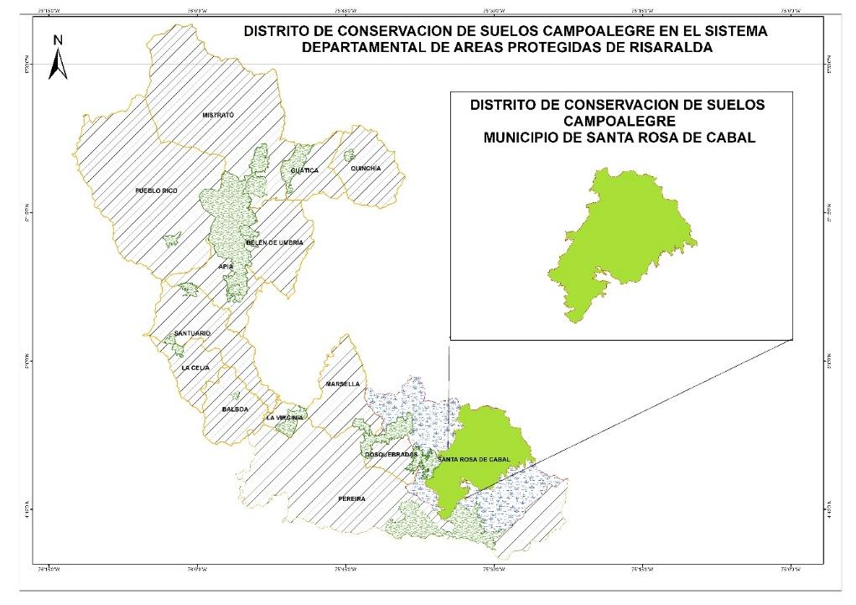

*Mapa 1. Localización del DCS Campoalegre en el departamento de Risaralda*

Para el 2000 se crea el Parque Municipal Natural Campoalegre con jurisdicción en los sectores Corozal, Potosí, Potreros, San José, La Paloma y San Juan. Este empezó formando parte del Sistema Municipal de Áreas Protegidas de Santa Rosa de Cabal, como una de las 5 áreas naturales protegidas del Municipio, siendo la única de carácter municipal. Mediante el Plan Básico de Ordenamiento Territorial del Municipio de Santa Rosa se estableció que la zona de las cuencas alta y media de los ríos Campoalegre, Campoalegrito, San Ramón y San Eugenio, debían ser protegidas bajo la figura de parque municipal natural.

En el 2011, durante el proceso de aplicación del Decreto 2372 de 2010 del MAVDT, en el cual se unificaron las categorías para áreas protegidas del nivel regional, fue homologada como Distrito de Conservación de Suelos Campoalegre. Según la definición del Decreto es un “espacio geográfico cuyos ecosistemas estratégicos en la escala regional, mantienen su función, aunque su estructura y composición hayan sido modificadas y aportan esencialmente a la generación de bienes y servicios ambientales, cuyos valores naturales y culturales asociados se ponen al alcance de la población humana para destinarlos a su restauración, uso sostenible, preservación, conocimiento y disfrute. Esta área se delimita para someterla a un manejo especial orientado a la recuperación de suelos alterados o degradados o la prevención de fenómenos que causen alteración o degradación en áreas especialmente vulnerables por sus condiciones físicas o climáticas o por la clase de utilidad que en ellas se desarrolla”.

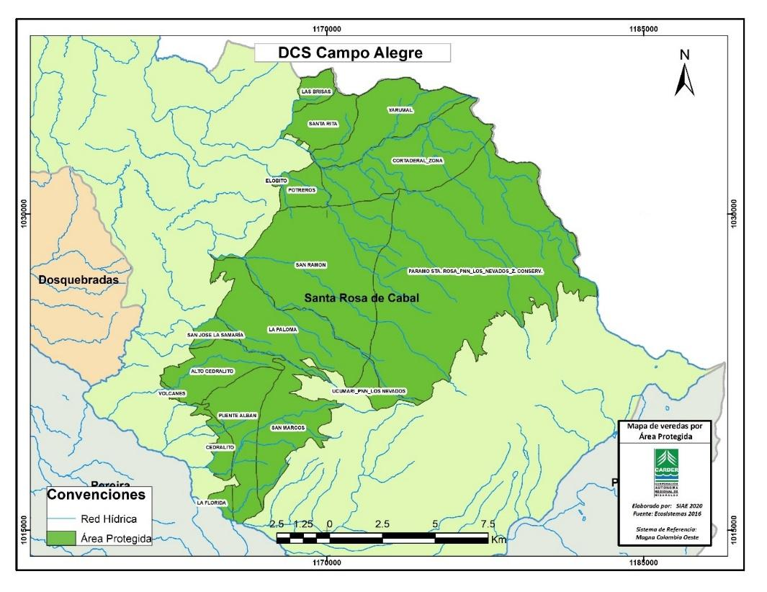

*Mapa 2. Veredas del DCS Campoalegre*

#### Población.

La ocupación humana del territorio del DCS Campoalegre data de principios del siglo XX, durante estos años se inició la explotación de Oro de las minas del Chaquiro (Libro Santa Rosa en 1930). Por ese mismo periodo se fundó el Balneario Termales (1910) sobre el río San Ramón y se establecieron en la parte alta (3000 – 3600 msnm), las Haciendas el Porvenir, Cortaderal, La Cristalina, Betania, La Sierra, La Libertad, entre otras (alrededor de 1940 aprox.), dedicadas a la cría de ganado y el cultivo de papa.

En la actualidad, el área protegida abarca varias veredas del municipio de Santa Rosa de Cabal (Tabla 1) y los centros de población más importantes son San Rita, Santana, Potreros, La Leona-San Ramón, La Paloma y Volcanes. La densidad de viviendas en menor en la zona alta del DCS, lo cual está relacionado con el tamaño de los predios y el carácter extensivo del sistema de producción ganadera que allí se ha establecido. De igual manera, en las veredas ubicadas en la zona sur de Campoalegre (cuenca del río Otún), existieron amplias zonas dedicadas a la Ganadería en grandes predios.

Unos de los aspectos que más ha influido en la dinámica poblacional de la franja altitudinal entre los 2000 y 2500 msnm ha sido la expansión de los cultivos forestales promovida por la empresa Smurfit Kappa Colombia, ya sea a través de la adquisición y alquiler de predios. Durante este proceso, muchos habitantes rurales migraron hacia áreas urbanas por lo que la densidad poblacional en las áreas ocupadas por plantaciones forestales es menor.

|  |  |  |  |  |  |  |  |
| --- | --- | --- | --- | --- | --- | --- | --- |
| **Veredas** | **Área (ha)** | **Área interior del Parque (ha)** | **Población** | **Veredas** | **Área (ha)** | **Área interior del Parque (ha)** | **Población** |
| Santa Rita | 710 | 636 | 110 | Volcanes | 868 | 27 | 64 |
| Potreros | 631 | 397 | 327 | La Paloma | 2641 | 1813 | 215 |
| Yarumal | 1325 | 1280 | 153 | Las Brisas | 484 | 238 | 121 |
| Cedralito | 940 | 395 | 111 | Filobonito | 476 | 19 | 138 |
| Alto Cedralito | 1021 | 885 | 72 | Puente Albán | 1213 | 1138 | 229 |
| San Ramón | 3452 | 3264 | 196 | San José La Samaria | 1256 | 193 | 1681 |
| Cortaderal | 1989 | 1989 | 0 | San Marcos | 2446 | 1216 | 86 |

*Tabla 1. Veredas y población del DCS Campoalegre*

**Fuente:** datos SISBEN, municipio de Santa Rosa, 2019.

### 1.1.1. Análisis predial del área protegida.

El análisis predial incluye los siguientes aspectos: Número de predios su tamaño, distribución con relación a la zonificación del área protegida (preservación, restauración, uso sostenible y uso público). Con relación a la Unidad Agrícola Familiar, para los municipios de Dosquebradas, Pereira, Marsella, Santa Rosa de Cabal y Belén de Umbría que se encuentran ubicados en la zona relativamente homogénea No 3, según la potencialidad productiva: agrícola de 4 a 10 ha[1]; tamaño de cada una de las zonas del ordenamiento territorial y número de predios incluida en ella, finalmente se evalúa (extensión y porcentaje) los predios que se encuentran sobre los linderos del área protegida. Con sus resultados se aportan elementos para la gestión de esta, sobre todo en el tema del componente de ordenamiento y los usos y actividades permitidas. La información base fue suministrada por el Sistema de Información Ambiental y Estadístico de la CARDER, SIAE.

*Grafico 1. Número de hectáreas y predios por tipo de zona en la zonificación del DCS Campoalegre*

La zona de preservación es la que ocupa la mayor parte del área con un total de 219 ha y 10117 predios, en segundo la restauración cuenta con un total de 154 ha y 3338 predios y el uso sostenible para el desarrollo con 110 ha y 1747 predios totales. Seguido de la zona de uso sostenible para la biodiversidad la cual posee 147 ha y 14 predios dentro del área protegida.

*Grafico 2. Tamaño de los predios por rango en hectáreas en el DCS Campoalegre*

En el DCS Campoalegre se identifican la mayoría de los predios en el rango de 0 -10 hectáreas, sin embargo, se encuentra un gran número de predios (61) mayores a 100 hectáreas.

*Grafico 3. Tamaño de los predios por rango de hectáreas , DCS Campoalegre, con relación a la Unidad Agrícola Familiar en el municipio de Santa Rosa de Cabal*

Del total de los predios se detalla el rango de 0 a 10 ha. La mayoría de estos se encuentran entre las 0 y 4 ha (106 predios), para lo cual el valor de referencia de la Unidad Agrícola Familiar es de 4 a 10 ha.

*Grafico 4. Rangos en porcentaje y hectáreas de los predios al interior del DCS Campoalegre*

El análisis para conocer el rango en porcentaje del área que cada predio tiene al interior del área protegidas es de interés para la gestión, sobre todo por el tema de las implicaciones del registro ante la respectiva Oficina de Instrumentos Públicos y por el tipo de usos y actividades que son autorizados. En el caso del DCS Campoalegre los valores más representativos están en los rangos porcentuales de superficie al interior del área protegida: 59 predios tienen entre el 0 y 10% de su área al interior del área protegida, 33 predios tienen entre el 90 y 100% de su área al interior del área protegida y 7 predios tienen entre el 60 y 70% de su área al interior del DCS Campoalegre.

Con relación al tamaño de los 319 predios que se encuentran al interior o parcialmente en el área protegida se tiene que: 74 predios tienen entre 0 y 10 ha del total de su área dentro del DCS Campoalegre y 26 predios tienen más de 100 ha del total de su área al interior del Parque.

*Grafico 5. Porcentaje de los predios ubicados total y parcialmente al interior del DCS Campoalegre*

De los 319 predios que se encuentran en el DCS Campoalegre, 189 correspondientes al 59% tienen el total de su área dentro del área protegida y 130 predios correspondientes al 41% tienen área parcialmente en el DCS Campoalegre.

### 1.1.2. Las áreas protegidas del Sidap, Risaralda en el contexto de los Planes de Ordenación Manejo de Cuencas Hidrográficas.

En la actualidad en jurisdicción de CARDER existen seis cuencas (Subzona Hidrográfica –SZH- o Nivel Subsiguiente -NSS- de acuerdo con la Sectorización Hidrográfica del IDEAM) sujetas de elaboración de Planes de Ordenación y Manejo de Cuenca Hidrográfica – POMCAS. El DCS Alto del Nudo se encuentra en la cuenca del Río Otún – NSS (47.1%) y en la cuenca del río Campoalegre (52,9%) de su territorio.

|  |  |  |  |
| --- | --- | --- | --- |
| **POMCA** | **Estado del POMCA** | **Áreas Protegidas presentes** | **Porcentaje del área protegida en la cuenca (%)** |
| 1. Río Otún -NSS | Adoptado mediante Resolución 1560 del 11 de diciembre de 2017 | PRN Ucumari | 100 |
| DCS La Marcada | 57.4 |
| DCS Alto del Nudo | 47.1 |
| DCS Campoalegre | 21.4 |
| 1. Río La Vieja -SZH | Adoptado mediante Resolución 1053 del 12 de septiembre de 2018 | DCS Barbas Bremen | 100 |
| 1. Río Risaralda -SZH | Adoptado mediante Resolución 1678 del 20 de diciembre de 2017 | DMI Agualinda | 100 |
| DMI Planes de San Rafael | 100 |
| PRN Santa Emilia | 100 |
| DMI Arrayanal | 100 |
| DMI Cristalina La Mesa | 100 |
| DMI Cuchilla del San Juan | 77.7 |
| PRN Verdum | 45.5 |
| AR Alto del Rey | 38.6 |
| 1. Río Campoalegre y otros directos al Cauca -NSS | En proceso de actualización de acuerdo a Resolución 4003 del 2015 | DCS Campoalegre | 78.6 |
| DCS Alto del Nudo | 52.9 |
| DCS La Marcada | 42.6 |
| RFP La Nona | 100 |
| 1. Ríos Opiramá, Supia y otros directos al Cauca NSS | Sin POMCA (se iniciará en el 2021) | AR Cerro Gobia | 100 |
| DMI Guasimo | 100 |
| 1. Ríos Pescador, Rut, Chanco, Catarina y Cañaveral – SZH | Sin POMCA | AR Alto del Rey | 61.4 |
| PRN Verdum | 54.5 |
| 1. Río San Juan Alto - SZH | Sin POMCA | PRN Río Negro | 100 |
| DMI Cuchilla del San Juan | 22.3 |

*Tabla 2. Áreas Protegidas en la cuenca hidrográfica Río Otún – Campoalegre NSS - POMCA*

**Fuente:** Cartografía POMCA, Río Campoalegre - Otún – NSS, 2017.

Como un insumo para el contexto regional y para el análisis del diagnóstico se analizan los indicadores de la síntesis ambiental de la fase de diagnóstico del POMCA del río Campoalegre y Otún y de los escenarios tendenciales de la Fase de Prospectiva y Zonificación, para cada una de las áreas protegidas ubicadas en esta cuenca. Dicho análisis se realizó a escala 1:25.000 para toda la cuenca hidrográfica, por lo tanto, el área protegida es de menor tamaño en comparación con el área de la cuenca y los datos pueden no reflejar la realidad detallada de ésta, debido a la extensión del territorio sujeto de análisis, sin embargo, se considera importante en el contexto territorial.

#### Índice de Aridez (IA)

El objetivo de este índice es estimar la suficiencia o insuficiencia de precipitación para el sostenimiento de los ecosistemas. Se describe como una característica cualitativa del clima, que permite medir el grado de suficiencia o insuficiencia de la precipitación para el sostenimiento de los ecosistemas de una región. Identifica áreas deficitarias o de excedentes de agua, calculadas a partir del balance hídrico superficial (Ministerio de Ambiente y Desarrollo Sostenible, 2014)

|  |  |  |  |  |  |  |
| --- | --- | --- | --- | --- | --- | --- |
| **Área Protegida** | **Altos excedentes de agua** | **Excedentes de agua** | **Moderado** | **Deficitario de agua** | **Moderado y deficitario de agua** | **Moderado y excedente de agua** |
| Alto del Nudo | 45.16% | 1.64% | 17.33% | 0.00% | 17.56% | 18.32% |
| Campoalegre | 21.47% | 0.00% | 15.72% | 0.90% | 0.97% | 60.94% |
| La Marcada | 57.56% | 0.00% | 0.00% | 41.37% | 1.07% | 0.00% |
| La Nona | 3.10% | 0.00% | 45.69% | 0.00% | 0.00% | 51.21% |
| Ucumarí | 100.00% | 0.00% | 0.00% | 0.00% | 0.00% | 0.00% |

*Tabla 3. Índice de Aridez en las áreas protegidas de las cuencas hidrográficas de los ríos Otún - Campoalegre*

**Fuente:** Cartografía POMCA, Río Campoalegre - Otún – NSS, 2017.

Como se observa en la tabla 3 la mayoría de las áreas protegidas de la cuenca del Rio Otún se encuentran con Altos Excedentes de Agua exceptuando La Nona que presenta un nivel Moderado. Se destaca Campoalegre con un mayor porcentaje en nivel Moderado y Excedente de Aguas.

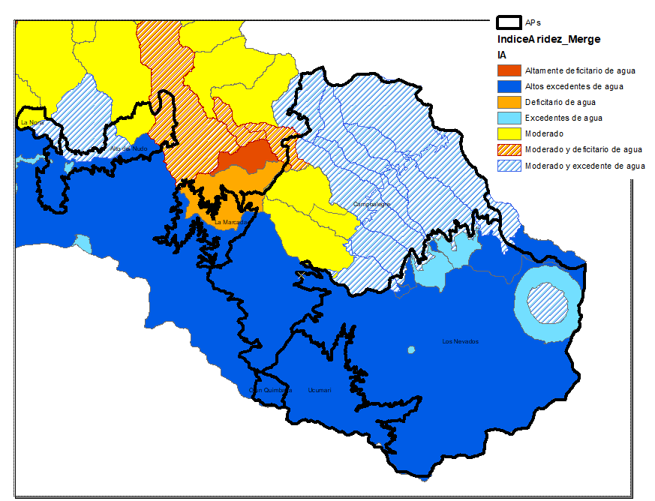

*Mapa 3. Índice de Aridez en las áreas protegidas de las cuencas hidrográficas de los ríos Otún - Campoalegre*

**Fuente:** Cartografía POMCA, Río Campoalegre - Otún – NSS, 2017.

#### Índice de Uso de Agua (IUA)

El objetivo de este índice es estimar la relación porcentual entre la demanda de agua con respecto a la oferta hídrica disponible. Corresponde a la cantidad de agua utilizada por los diferentes sectores usuarios, en un periodo de tiempo t (anual, mensual) y en una unidad espacial de referencia j (área, zona, subzona, etc.) en relación con la oferta hídrica superficial disponible para las mismas unidades de tiempo y espacio (Ministerio de Ambiente y Desarrollo Sostenible, 2014).

|  |  |  |  |  |  |
| --- | --- | --- | --- | --- | --- |
| **Área Protegida** | **Alto = La presión de la demanda es alta con respecto a la oferta disponible.** | **Muy Alto: La presión de la demanda es muy alta con respecto a la oferta disponible.** | **Moderado = La presión de la demanda es moderada con respecto a la oferta disponible** | **Bajo = La presión de la demanda es baja con respecto a la oferta disponible** | **Muy bajo = La presión de la demanda no es significativa con respecto a la oferta disponible** |
| Alto del Nudo | 19.62% | 1.29% | 12.23% | 49.30% | 17.56% |
| Campoalegre | 8.05% | 9.40% | 5.52% | 14.71% | 62.31% |
| La Marcada | 5.29% | 0.00% | 9.02% | 84.62% | 1.07% |
| La Nona | 3.10% | 0.00% | 45.07% | 11.92% | 39.91% |
| Ucumari | 0.00% | 100.00% | 0.00% | 0.00% | 0.00% |

*Tabla 4. Índice de Uso de Agua IUA en áreas protegidas en las cuencas hidrográficas de los ríos Otún y Campoalegre*

**Fuente:** Cartografía POMCA, Río Campoalegre - Otún – NSS, 2017.

La Tabla 5 muestra un comportamiento positivo con respecto a la relación entre la demanda del recurso hídrico y la oferta disponible para todas las áreas protegidas de las cuencas de los ríos Otún y Campoalegre ubicándose la mayoría entre bajo y muy bajo. Se presenta un porcentaje representativo de alto en el área del Alto del Nudo y moderado en La Nona. Llama la atención la categoría del Muy Alto para Ucumarí que puede explicarse por la concesión otorgada a una actividad agroindustrial en el parque.

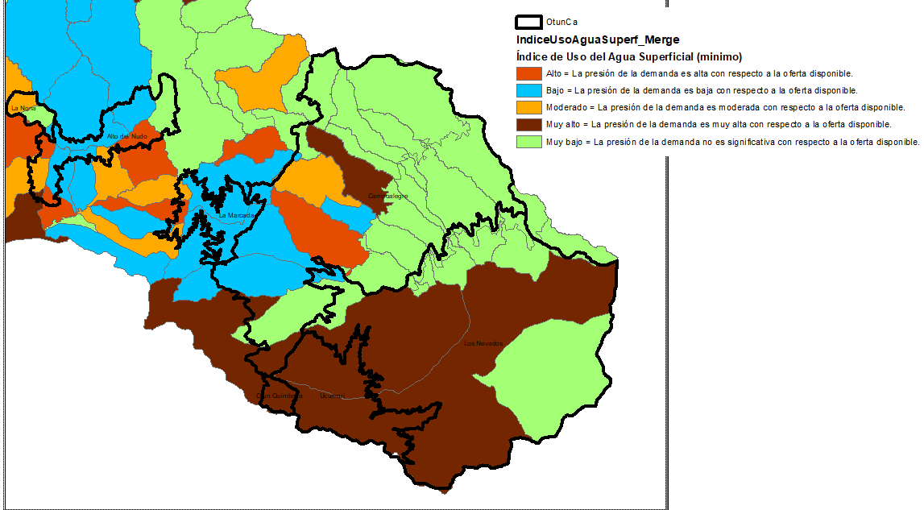

*Mapa 4. Índice de Uso del agua superficial (mínimo) en áreas protegidas de las cuencas hidrográficas de los ríos Otún - Campoalegre*

**Fuente:** Cartografía POMCA, Río Campoalegre - Otún – NSS, 2017.

#### Índice de Retención Hídrica (IRH)

El objetivo de este índice es estimar la capacidad de la subzona de mantener los regímenes de caudales. Mide la capacidad de retención de humedad de las cuencas con base en la distribución de las series de frecuencias acumuladas de los caudales diarios. Este índice se mueve en el rango entre 0 y 1, siendo los valores más bajos los que se interpretan como de menor regulación (Ministerio de Ambiente y Desarrollo Sostenible, 2014).

|  |  |  |  |  |
| --- | --- | --- | --- | --- |
| **Área Protegida** | **Baja retención y regulación de humedad** | **Media retención y regulación de humedad media** | **Alta retención y regulación de humedad** | **Muy alta retención y regulación de humedad** |
| Alto del Nudo | 35.25% | 11.53% | 0.00% | 53.22% |
| Campoalegre | 17.92% | 3.54% | 37.00% | 41.53% |
| La Marcada | 57.56% | 0.00% | 0.00% | 42.44% |
| La Nona | 3.10% | 0.00% | 39.91% | 56.99% |
| Ucumarí | 43.58% | 56.42% | 0.00% | 0.00% |

*Tabla 5. Índice de Retención Hídrica IRH en áreas protegidas de las cuencas de los ríos Otún y Campoalegre*

**Fuente:** Cartografía POMCA, Río Campoalegre - Otún – NSS, 2017.

Se muestra que en términos generales las áreas protegidas de las cuencas de los ríos Otún y Campoalegre se clasifican con un índice alto y muy alto para la retención y regulación de humedad, exceptuando Ucumarí que se ubica mayoritariamente en un nivel medio de retención. Para el caso de La Marcada su mayor área se clasifica en un nivel de baja retención, lo cual puede explicarse por los usos del suelo presentes en la misma.

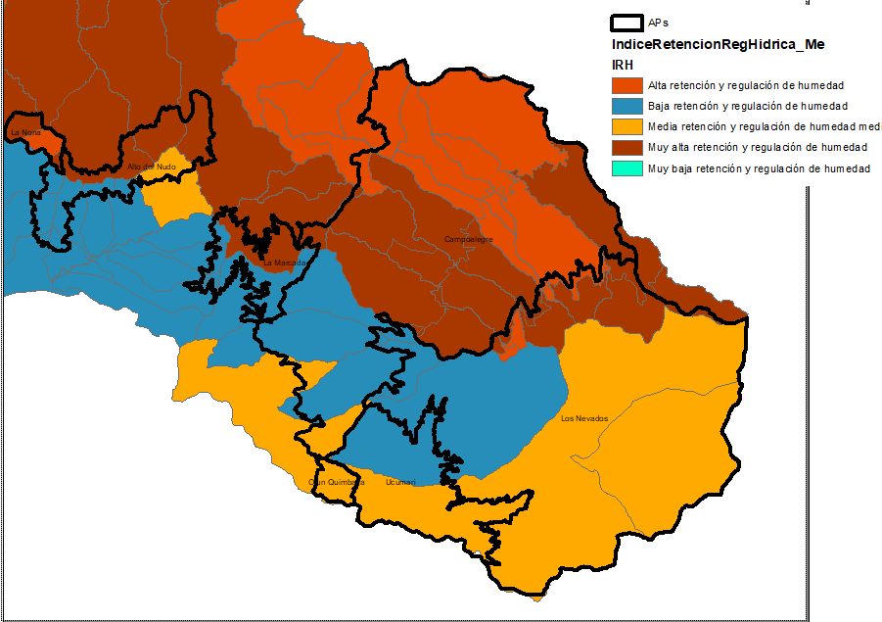

*Mapa 5. Índice de Retención Hídrica IRH en áreas protegidas de las cuencas hidrográficas de los ríos Otún - Campoalegre*

**Fuente:** Cartografía POMCA, Río Campoalegre - Otún – NSS, 2017.

#### Índice de Vulnerabilidad por Desabastecimiento Hídrico (IVH)

El objetivo de este índice es determinar la fragilidad de mantener la oferta de agua para abastecimiento. Establece el grado de fragilidad del sistema hídrico para mantener la oferta para el abastecimiento de agua, que ante amenazas –como periodos largos de estiaje o eventos como el Fenómeno Cálido del Pacífico (El Niño) – podría generar riesgos de desabastecimiento (Ministerio de Ambiente y Desarrollo Sostenible, 2014).

|  |  |  |  |  |
| --- | --- | --- | --- | --- |
| **Área Protegida** | **Alto** | **Bajo** | **Medio** | **Muy bajo** |
| Alto del Nudo | 20.91% | 61.53% | 0.00% | 17.56% |
| Campoalegre | 3.59% | 14.71% | 25.60% | 56.10% |
| La Marcada | 5.29% | 93.64% | 0.00% | 1.07% |
| La Nona | 3.10% | 11.92% | 45.07% | 39.91% |
| Ucumari | 100.00% | 0.00% | 0.00% | 0.00% |

*Tabla 6. Índice de Vulnerabilidad por Desabastecimiento Hídrico IVH en áreas protegidas de las cuencas hidrográficas de los ríos Otún - Campoalegre*

**Fuente:** Cartografía POMCA, Río Campoalegre - Otún – NSS, 2017.

Se muestra que las áreas del Alto del Nudo y La Marcada presentan un nivel bajo de vulnerabilidad por desabastecimiento hídrico, mientras que La Nona y La Marcada se ubican en un nivel medio y muy bajo respectivamente. Se destaca que Ucumarí presenta un nivel alto en este índice. Debe tenerse presente que este índice se relaciona con el fenómeno de variabilidad climática como La Niña por lo cual es clave para la planificación de las áreas al mediano y largo plazo.

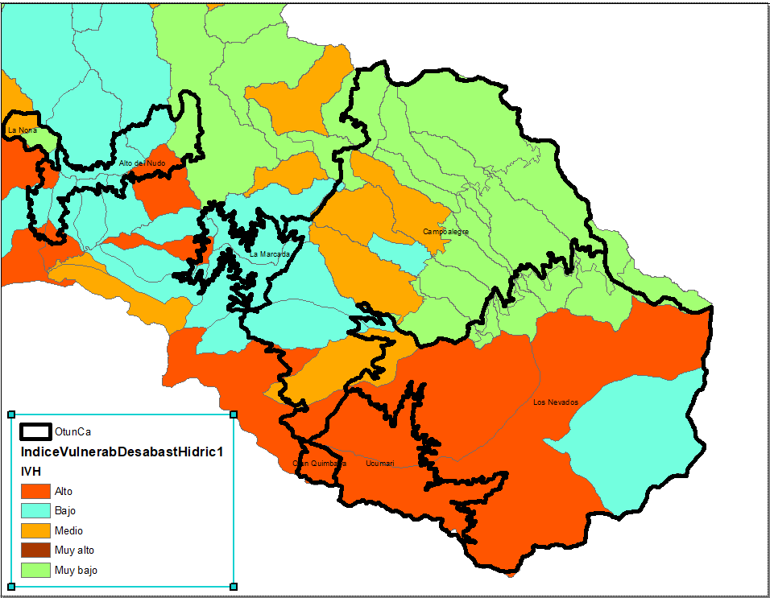

*Mapa 6. Índice de Vulnerabilidad por Desabastecimiento Hídrico en áreas protegidas de las cuencas hidrográficas de los ríos Otún - Campoalegre*

**Fuente:** Cartografía POMCA, Río Campoalegre - Otún – NSS, 2017.

#### Índice de Alteración Calidad del Agua (IACAL)

El objetivo de este índice es estimar la afectación al cuerpo de agua por las presiones de actividades socioeconómicas. Refleja la contribución/alteración potencial de la calidad del agua por presión de la actividad socioeconómica, a escala de subzonas hidrográficas y subcuencas, pues se calcula en función de la presión ambiental, entendida como la contribución potencial de cada agente social o actividad humana (población, industria, agricultura, minería) a las alteraciones del medio ambiente por consumo de recursos naturales, generación de residuos (emisión o vertimiento) y transformación del medio físico, limitaciones para determinados usos en función de variables seleccionadas, mediante ponderaciones y agregación de variables físicas, químicas y biológicas (Ministerio de Ambiente y Desarrollo Sostenible, 2014).

|  |  |  |  |  |
| --- | --- | --- | --- | --- |
| **Área Protegida** | **Bajo** | **Medio Alto** | **Alto** | **Muy Alto** |
| Alto del Nudo | 18.32% | 0.00% | 26.91% | 54.76% |
| Campoalegre | 93.60% | 0.05% | 6.36% | 0.00% |
| La Marcada | 83.18% | 0.00% | 0.00% | 16.82% |
| La Nona | 51.21% | 0.00% | 45.69% | 3.10% |
| Ucumari | 56.42% | 43.58% | 0.00% | 0.00% |

*Tabla 7. Índice de Alteración Calidad del Agua IACAL período seco en áreas protegidas de las cuencas hidrográficas de los ríos Otún - Campoalegre*

**Fuente:** Cartografía POMCA, Río Campoalegre - Otún – NSS, 2017.

Este índice muestra como el mayor porcentaje de las áreas protegidas de las cuencas de los Ríos Otún y Campoalegre se encuentran en condición de bajo con respecto a este índice, excepto para el caso del Alto del Nudo que se clasifica como muy alto. Este análisis se hace para el periodo seco y debe interpretarse como una presión que las actividades socioeconómicas pueden hacer de manera potencial sobre la calidad del recurso hídrico.

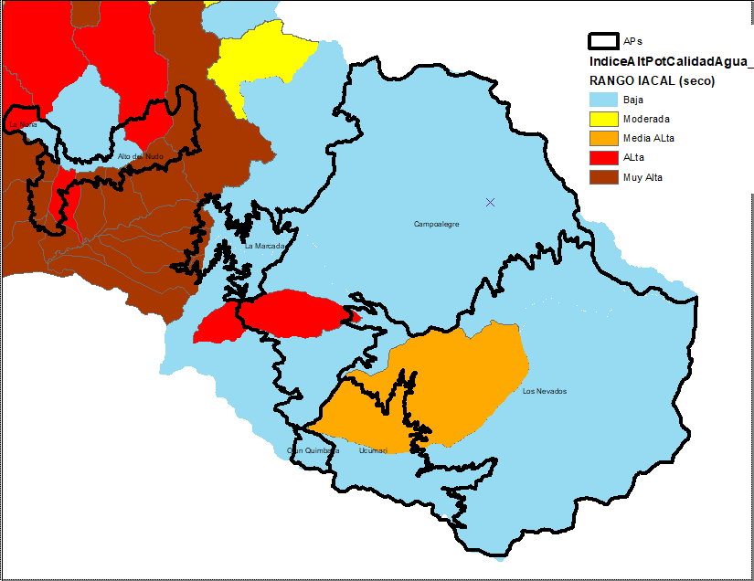

*Mapa 7. Índice de Alteración de Calidad del Agua IACAL período seco en áreas protegidas de las cuencas hidrográficas de los ríos Otún - Campoalegre*

**Fuente:** Cartografía POMCA, Río Campoalegre - Otún – NSS, 2017.

#### Indicador de Vegetación remanente (IVR)

El objetivo de este indicador en cuantificar el porcentaje de vegetación remanente por tipo de cobertura vegetal a través del análisis multitemporal, con énfasis en las coberturas naturales. Expresa la cobertura de vegetación natural de un área como porcentaje total de la misma; dicho indicador se estima para cada una de las coberturas de la zona en estudio (Ministerio de Ambiente y Desarrollo Sostenible, 2014).

|  |  |  |  |  |  |
| --- | --- | --- | --- | --- | --- |
| **Área Protegida** | **0** | **(CT) Completamente transformado.** | **(MT) Muy transformado. Sostenibilidad baja.** | **(NT) No transformado o escasamente transformado. Sostenibilidad alta** | **(PT) Parcialmente transformado. Al menos el 70% de la vegetación primaria permanece sin alterar. Sostenibilidad media.** |
| Alto del Nudo | 3.37% | 0.00% | 4.01% | 87.41% | 5.21% |
| Campoalegre | 0.05% | 0.00% | 0.86% | 68.29% | 30.80% |
| La Marcada | 1.33% | 0.04% | 8.99% | 89.63% | 0.01% |
| La Nona | 0.00% | 0.00% | 0.01% | 97.49% | 2.50% |
| Ucumari | 1.44% | 0.00% | 0.17% | 98.38% | 0.00% |

*Tabla 8. Índice de Vegetación Remanente en áreas protegidas de las cuencas hidrográficas de los ríos Otún - Campoalegre*

**Fuente:** Cartografía POMCA, Río Campoalegre - Otún – NSS, 2017.

La tabla 8 muestra que todas las áreas protegidas de las cuencas de los Ríos Otún y Campoalegre se encuentran clasificadas como no transformada o escasamente trasformado, es decir con una sostenibilidad alta. Esto puede interpretarse como un efecto positivo de la declaratoria de estos territorios como áreas protegidas.

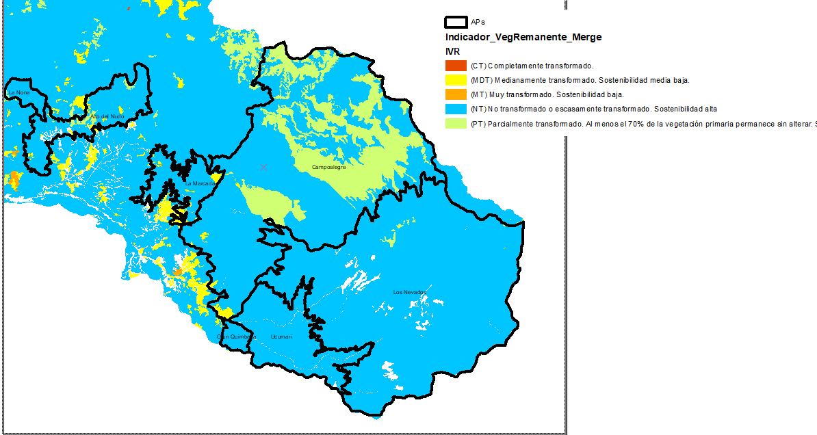

*Mapa 8. Índice de Vegetación Remante IVR en áreas protegidas de las cuencas hidrográficas de los ríos Otún - Campoalegre*

**Fuente:** Cartografía POMCA, Río Campoalegre - Otún – NSS, 2017.

#### Índice de fragmentación (IF)

El objetivo de este índice es cuantificar el grado o tipo de fragmentación de los diferentes tipos de cobertura natural de la tierra. La fragmentación se entiende como la división de un hábitat originalmente continuo en relictos remanentes inmersos en una matriz transformada (Sanders et ál., 1991). Con el fin de conocer el índice de fragmentación se aplicará la metodología de Steenmans y Pinborg (2000) que tiene en cuenta el número de bloques de vegetación y su grado de conectividad. (Ministerio de Ambiente y Desarrollo Sostenible, 2014).

|  |  |  |  |  |  |
| --- | --- | --- | --- | --- | --- |
| **Área Protegida** | **0** | **Extrema (Entre 10 y 100)** | **Fuerte (Entre 1 y 10)** | **Mínima (<0.01)** | **Moderada (Entre 0.1 y 1)** |
| Alto del Nudo | 0.00% | 49.02% | 12.99% | 3.50% | 34.49% |
| Campoalegre | 0.13% | 8.05% | 4.19% | 0.16% | 87.48% |
| La Marcada | 1.41% | 8.48% | 32.39% | 0.00% | 57.72% |
| La Nona | 0.05% | 60.25% | 0.00% | 0.06% | 39.64% |
| Ucumari | 0.00% | 0.00% | 2.69% | 0.00% | 97.31% |

*Tabla 9. Índice de Fragmentación IF en áreas protegidas en la cuencas hidrográficas de los ríos Otún - Campoalegre*

**Fuente:** Cartografía POMCA, Río Campoalegre - Otún – NSS, 2017.

La tabla 9 muestra que el mayor porcentaje de las áreas protegidas se encuentran en un nivel de fragmentación moderado, excepto para el Alto del Nudo y La Nona que presenta un nivel extremo. Estas condiciones deben ser consideradas para estrategias de conectividad ecosistémica que disminuya los niveles de este índice.

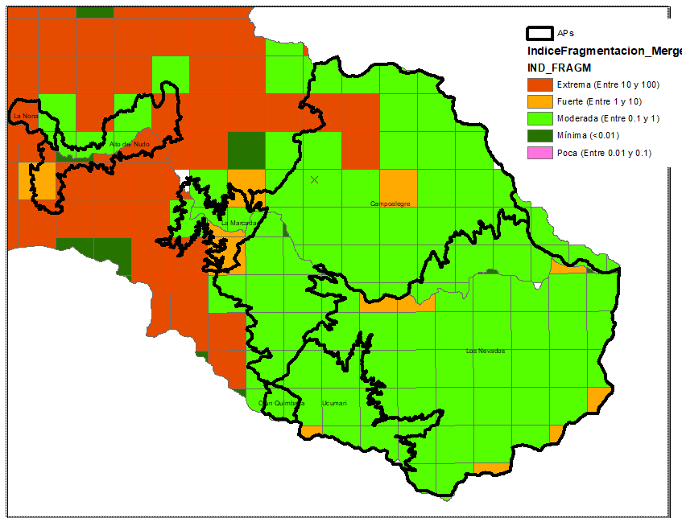

*Mapa 9. Índice de Fragmentación en áreas protegidas en áreas protegidas de las cuencas hidrográficas de los ríos Otún - Campoalegre*

**Fuente:** Cartografía POMCA, Río Campoalegre - Otún – NSS, 2017.

#### Índice de Ambiente Crítico (IAC)

El objetivo de este índice es identificar los tipos de cobertura natural con alta presión demográfica. Combina los indicadores de vegetación remanente (IVR) y el índice de presión demográfica (IPD), de donde resulta un índice de estado-presión que señala a la vez grado de transformación y presión poblacional. Para calificar las áreas se adopta la matriz utilizada por Márquez (2000) con modificación (Ministerio de Ambiente y Desarrollo Sostenible, 2014).

|  |  |  |  |
| --- | --- | --- | --- |
| **Áreas Protegida** | **0** | **Relativamente estable o relativamente intacto; conservado y sin amenazas inminentes** | **Vulnerable, conservación aceptable y/o amenazas moderadas-. Sostenible en el mediano plazo, en especial con medidas de protección** |
| Alto del Nudo | 3.37% | 62.06% | 34.57% |
| Campoalegre | 0.05% | 96.91% | 3.03% |
| La Marcada | 1.33% | 71.58% | 27.09% |
| La Nona | 0.00% | 96.91% | 3.09% |
| Ucumari | 1.44% | 97.87% | 0.69% |

*Tabla 10. Índice de Ambiente Crítico en áreas protegidas de las cuencas hidrográficas de los ríos Otún - Campoalegre*

**Fuente:** Cartografía POMCA, Río Campoalegre - Otún – NSS, 2017.

De acuerdo con la tabla 11 se muestra que todas las áreas protegidas de las cuencas de los Ríos Otún y Campoalegre se encuentran clasificadas como relativamente estable. Sin embargo, el Alto del Nudo y La Marcada presentan porcentajes clasificados en categoría de Vulnerables, es decir que tiene un grado de conservación aceptable y/o amenazas moderadas y que es sostenible en el mediano plazo con medidas de protección.

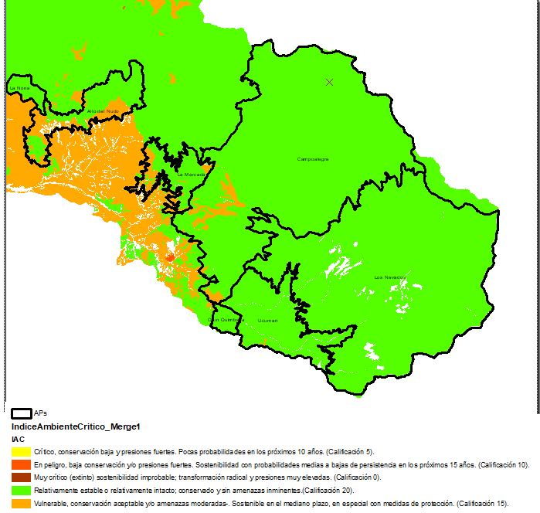

*Mapa 10. Índice de Ambiente Crítico en áreas protegidas de las cuencas hidrográficas de los ríos Otún - Campoalegre*

**Fuente:** Cartografía POMCA, Río Campoalegre - Otún – NSS, 2017.

#### Índice del Estado Actual de las Coberturas Naturales (ICN)

El objetivo de este índice es mostrar de manera consolidada los resultados de las calificaciones relacionadas con el estado actual por tipo de cobertura natural a través de los indicadores de vegetación remanente, tasa de cambio de la cobertura, índice de fragmentación e índice de ambiente crítico. Cuantifica el estado actual por tipo de coberturas naturales de la tierra (Ministerio de Ambiente y Desarrollo Sostenible, 2014).

|  |  |  |  |  |  |
| --- | --- | --- | --- | --- | --- |
| **Áreas Protegidas** | **0**  **Completamente transformado** | **Entre 21 y 40**  **Transformado** | **Entre 41 y 60**  **Medianamente transformado** | **Mayor de 60**  **Conservado** | **SD** |
| Alto del Nudo | 0.00% | 11.19% | 21.68% | 57.34% | 9.79% |
| Campoalegre | 0.00% | 0.00% | 18.32% | 74.87% | 6.81% |
| La Marcada | 3.49% | 8.14% | 20.93% | 56.98% | 10.47% |
| La Nona | 0.00% | 2.33% | 23.26% | 65.12% | 9.30% |
| Ucumari | 0.00% | 0.00% | 3.33% | 60.00% | 36.67% |

*Tabla 11. ICN en áreas protegidas de las cuencas hidrográficas de los ríos Otún - Campoalegre*

**Fuente:** Cartografía POMCA, Río Campoalegre - Otún – NSS, 2017.

La tabla 12 indica que el mayor porcentaje de las áreas protegidas de las cuencas de los Ríos Otún y Campoalegre se encuentran en un nivel de Conservado y Medianamente transformado. Esto puede interpretarse como un efecto positivo de la declaratoria de estos territorios como áreas protegidas.

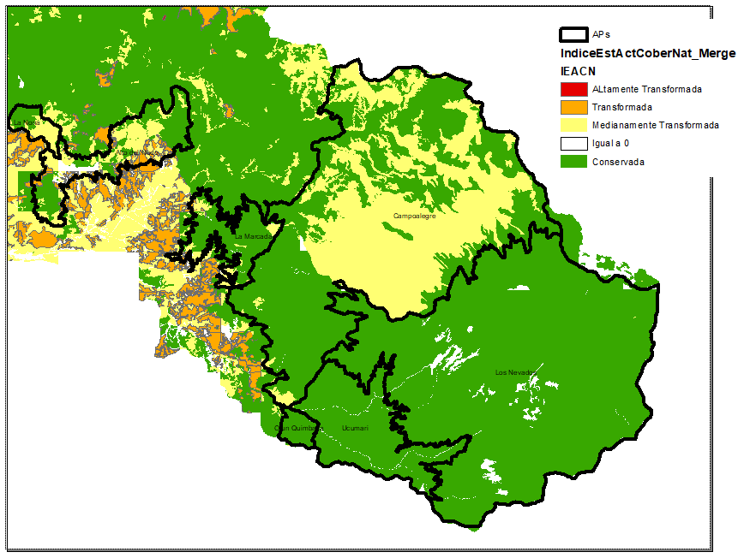

*Mapa 11. ÍCN en áreas protegidas de las cuencas hidrográficas de los ríos Otún y Campoalegre*

**Fuente:** Cartografía POMCA, Río Campoalegre - Otún – NSS, 2017.

#### Porcentajes de Niveles de Amenaza por Avenidas Torrenciales

El objetivo de esta información es evaluar el grado de incidencia de amenaza alta y media en la cuenca hidrográfica por avenidas torrenciales. Define el área de incidencia por tipo y nivel de amenaza que puedan presentarse en la cuenca hidrográfica (Ministerio de Ambiente y Desarrollo Sostenible, 2014).

|  |  |  |
| --- | --- | --- |
| **Área Protegida** | **Alto** | **Muy Alto** |
| Alto del Nudo | 54.23% | 45.77% |
| Campoalegre | 81.42% | 18.58% |
| La Marcada | 48.23% | 51.77% |
| La Nona | 96.90% | 3.10% |
| Ucumari | 0.00% | 100.00% |

*Tabla 12. Porcentaje de amenazas por avenidas torrenciales en áreas protegidas de las cuencas hidrográficas de los ríos Otún - Campoalegre*

**Fuente:** Cartografía POMCA, Río Campoalegre - Otún – NSS, 2017.

Con respecto a la amenaza por avenidas torrenciales todas las áreas protegidas de las cuencas de los Ríos Otún y Campoalegre se encuentran ubicadas entre amenaza alta y muy alta, desatacando Ucumarí que en esta última ubica el total de su territorio. Esta condición deberá tenerse en cuenta para el componente de ordenamiento del proceso de actualización de los planes de manejo de las áreas protegidas.

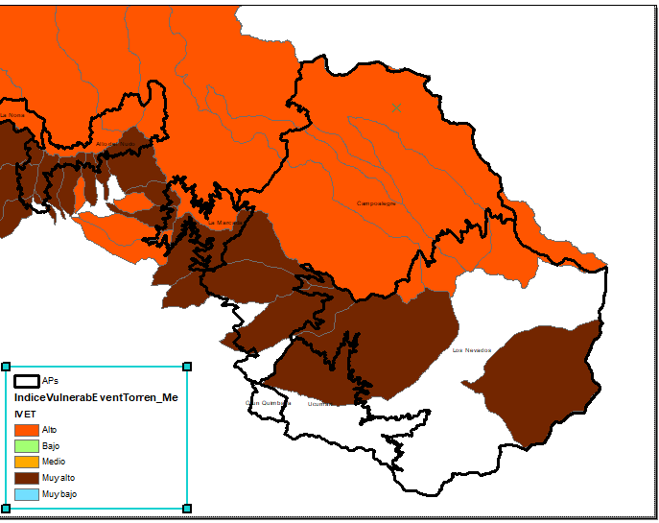

*Mapa 12. Porcentaje de amenazas por avenidas torrenciales en áreas protegidas de las cuencas hidrográficas de los ríos Otún - Campoalegre*

**Fuente:** Cartografía POMCA, Río Campoalegre - Otún – NSS, 2017.

### 1.1.3. Cambio Climático

La variabilidad y el cambio climático, pueden ser los detonantes o causantes de diferentes grados de afectación sobre los elementos o sistemas que se encuentran en el territorio, por consiguiente, se identifican las variaciones en el comportamiento de las variables climáticas y las condiciones en el Distrito de Conservación de Suelos Campoalegre con el fin de observar los aspectos que aumentan la susceptibilidad a impacto asociados con eventos relacionados con el clima.

#### Condiciones climáticas

Las variables atmosféricas como la temperatura y la precipitación son unos de los elementos climáticos que aportan datos estadísticos relevantes para caracterizar un lugar determinado, identificar sus cambios constituye un factor fundamental para determinar las posibles afectaciones ocurridas o que puedan ocurrir en el área protegida y que estén asociadas al clima.

La estación meteorológica de la Red Hidroclimátologica de Risaralda, de donde se tomaron datos sobre temperatura y precipitación se encuentran dentro del área de influencia del Distrito de Conservación de suelos Campoalegre.

|  |  |  |  |  |
| --- | --- | --- | --- | --- |
| **Estación** | **Fuente** | **Información** | **Ubicación msnm** | **Ubicación DCS Campoalegre (msnm)** |
| Cortaderal | Red Hidroclimatológica de Risaralda | Desde el año 2010 | 3700 | Rango altitudinal de DCS Campoalegre entre 1800 – 3600 msnm |

*Tabla 13. Estación meteorológica Cortaderal.*

*Temperatura*

|  |  |  |  |  |  |  |  |  |  |  |  |  |  |  |
| --- | --- | --- | --- | --- | --- | --- | --- | --- | --- | --- | --- | --- | --- | --- |
| **Temperatura °c** | | **Ene** | **Feb** | **Mar** | **Abr** | **May** | **Jun** | **Jul** | **Agost** | **Sept** | **Oct** | **Nov** | **Dic** | **Promedio** |
| **2010** | **Máx** | 14,5 | 16,83 | 14,5 | 13 | 13 | 12,5 | 11,11 | 12,16 | 12,66 | 13,16 | 11,72 | 11,61 | 13,06 |
| **Media** | 7,89 | 8,34 | 8,39 | 8,04 | 8,08 | 7,27 | 6,68 | 6,68 | 6,36 | 6,56 | 6,1 | 6,15 | 7,21 |
| **Mín** | 2,77 | 4,83 | 4,5 | 4,66 | 4,83 | 3,66 | 4,05 | 3,83 | 3,77 | 3,22 | 2,99 | 3,16 | 3,86 |
| **2011** | **Máx** | 11,16 | 11,83 | 10,83 | 12,61 | 11,06 | 12,22 | 11,61 | 12,22 | 13,17 | 11,94 | 12,44 | 12,06 | 11,93 |
| **Media** | 6,33 | 6,35 | 6,16 | 6,53 | 7,25 | 7,28 | 6,86 | 6,92 | 6,7 | 5,98 | 6,43 | 6,76 | 6,63 |
| **Mín** | 3,05 | 2,94 | 1,22 | 3,72 | 3,22 | 4 | 3,28 | 3,72 | 3,39 | 0,56 | 3,39 | 3,44 | 2,99 |
| **2012** | **Máx** | 12,5 | 11,11 | 12,44 | 12,89 | 11,94 | 13,22 | 13,06 | 14 | 13,83 | 11,83 | 11,44 | 11,67 | 12,49 |
| **Media** | 6,45 | 6,25 | 7,2 | 6,66 | 7,32 | 7,14 | 7,18 | 6,82 | 7,05 | 6,92 | 7 | 6,85 | 6,90 |
| **Mín** | 2,78 | 2,17 | 3,78 | 3,28 | 4,5 | 3,33 | 3,28 | 3,33 | 3,28 | 4,11 | 4,67 | 3,5 | 3,50 |
| **2013** | **Máx** | 14,22 | 11,83 | 12,67 | 12,89 | 14,17 | - | - | - | 12,56 | 12,17 | 12,06 | - | 12,82 |
| **Media** | 7,63 | 7,02 | 7,74 | 7,63 | 7,1 | - | - | - | 6,95 | 7,23 | 7,22 | - | 7,32 |
| **Mín** | 3,28 | 3,78 | 4,44 | 4,22 | 4,28 | - | - | - | 4,56 | 4,33 | 3,44 | - | 4,04 |
| **-** | **Máx** | - | - | - | - | - | - | - | - | - | - | - | - | - |
| **Media** | - | - | - | - | - | - | - | - | - | - | - | - | - |
| **Mín** | - | - | - | - | - | - | - | - | - | - | - | - | - |
| **2015** | **Máx** | 12,89 | 12,61 | 12,67 | 12,33 | 13,56 | 13,83 | 12,5 | 12,22 | 13,67 | 12,28 | 13,44 | 14,17 | 13,01 |
| **Media** | 8,49 | 8,44 | 7,19 | 7,64 | 7,88 | 7,77 | 7,61 | 7,73 | 7,9 | 7,54 | 7,62 | 8,33 | 7,85 |
| **Mín** | 5,22 | 5 | 3,28 | 4,56 | 4,72 | 4,5 | 4,33 | 3,72 | 3,78 | 4,67 | 4,28 | 4,61 | 4,39 |
| **2016** | **Máx** | 14,44 | 15,11 | 13,22 | 13,22 | 13 | 12,61 | 12,5 | 13 | 11,78 | 14,28 | 13,44 | 12,33 | 13,24 |
| **Media** | 8,29 | 8,71 | 8,6 | 8,18 | 8,4 | 7,39 | 7,19 | 7,46 | 7,01 | 7,03 | 7,2 | 6,71 | 7,68 |
| **Mín** | 4,11 | 3,78 | 5,11 | 5,06 | 4,83 | 4,28 | 4,06 | 4,06 | 3,5 | 4,33 | 2,83 | 3,5 | 4,12 |
| **2017** | **Máx** | 11,89 | - | 11,89 | 11,44 | 11,78 | 12,44 | 12,78 | 12,78 | 12,5 | 13,61 | 11,72 | 12,44 | 12,30 |
| **Media** | 7,18 | - | 7,03 | 7,75 | 7,91 | 7,22 | 7,24 | 7,04 | 7,2 | 7,21 | 6,79 | 6,85 | 7,22 |
| **Mín** | 3,72 | - | 4 | 4 | 5 | 4,22 | 3,89 | 3,39 | 4,28 | 3,17 | 3,06 | 3,28 | 3,82 |
| **2018** | **Máx** | 12,72 | 13,5 | 13,22 | 11,39 | 11,83 | 11,06 | 12,33 | 12,28 | 13,61 | 13,89 | 12,28 | 12 | 12,51 |
| **Media** | 6,49 | 6,84 | 7,21 | 6,67 | 7,08 | 7,31 | 7,31 | 7,15 | 7,09 | 6,86 | 7,14 | 6,99 | 7,01 |
| **Mín** | 3,33 | 2,22 | 3,44 | 3,06 | 4 | 3,56 | 3,83 | 3,39 | 3,56 | 3,67 | 3,94 | 3,72 | 3,48 |
| **2019** | **Máx** | 14 | 13 | 12,94 | 13,17 | 13,78 | 13,5 | 12,89 | 13,61 | 14,56 | 11,61 | 13,17 | 13,5 | 13,31 |
| **Media** | 7,56 | 7,61 | 7,73 | 7,67 | 7,7 | 8 | 7,34 | 7,49 | 7,44 | 6,8 | 7,07 | 7,4 | 7,48 |
| **Mín** | 2,44 | 4,72 | 4,39 | 4,83 | 5 | 4,78 | 3,61 | 3,06 | 3,78 | 3,67 | 2,83 | 3,5 | 3,88 |
| **2020** | **Máx** | 11,17 | 11,65 | 11,34 | 10,4 | 10,88 | 9,95 | 9,61 | 9,96 | 9,96 | 9,82 | 9,47 | 9,75 | 10,33 |
| **Media** | 7,53 | 7,93 | 7,68 | 7,79 | 8,22 | 7,43 | 7,01 | 7,2 | 6,92 | 7,06 | 6,71 | 6,52 | 7,33 |
| **Mín** | 4,9 | 5,23 | 5,11 | 5,6 | 5,99 | 5,42 | 5,03 | 5,07 | 4,68 | 4,93 | 4,84 | 4,3 | 5,09 |

*Tabla 14. Datos históricos de temperatura Estación Cortaderal período 2010 - 2020*

**Fuente:** Datos históricos de Temperatura estación Cortaderal, Red Hidroclimatológica de Risaralda.

Realizando un análisis a los datos registrados por la estación climatológica telemétrica de nombre Cortaderal, administrada por la Red hidroclimatológica de Risaralda, durante el periodo comprendido entre los años 2010 y 2020 se puede deducir que en los últimos 10 años la temperatura promedio fue de 7.26 °C.

Las temperaturas máximas promedio anuales registradas, se presentaron en los años 2010, 2016 y 2019, en donde se resalta que coincidió con la presencia del fenómeno ENOS “El Niño”, (ver tabla 15 de análisis de temperatura máximas) lo cual favoreció la presencia de temperaturas máximas hasta de 16.83 °C, dato registrado en el mes de febrero del año 2010.

|  |  |  |  |  |  |
| --- | --- | --- | --- | --- | --- |
| **Año** | **Temperatura máxima promedio anual (°c)** | **Temperatura máxima alcanzada en un mes (°c)** | **Mes** | **Temporada** | **Presencia de fenómenos ENOS** |
| 2010 | 13,06 | 16,83 | febrero | Transición - seca | si |
| 2015 | 13,01 | 14,17 | Diciembre | Seca | Si |
| 2016 | 13,24 | 15,11 | Febrero | Transición - seca | Si |
| 2019 | 13,31 | 14,56 | Septiembre | Transición - seca | Debilitamiento del fenómeno de “el Niño” |

*Tabla 15. Análisis de temperaturas máximas Estación Cortaderal 2010 - 2019*

**Fuente:** elaboración propia, CARDER.

Las temperaturas mínimas promedio anuales registradas, se presentaron en los años 2010, 2011, 2012, 2013, 2016, 2018 y 2019, en donde se resalta que coincidió con la presencia del fenómeno ENOS, lo cual favoreció la presencia de temperaturas mínimas hasta de 0.56 °C, dato registrado en el mes de octubre del año 2011.

|  |  |  |  |  |  |
| --- | --- | --- | --- | --- | --- |
| **Año** | **Temperatura mínima promedio anual (°C)** | **Temperatura mínima alcanzada en un mes (°C)** | **Mes** | **Temporada** | **Presencia de fenómenos ENOS** |
| 2010 | 3,86 | 2,77 | Enero | Seca | Fenómeno del Niño |
| 2011 | 2,99 | 0,56 | Octubre | Lluvia | Fenómeno de la Niña |
| 2012 | 3,5 | 3,28 | Abril, Julio y septiembre | Lluvia, y seca | Finalizando fenómeno de la Niña |
| 2013 | 4,04 | 3,28 | Enero | transición | No |
| 2016 | 4,12 | 2,83 | Noviembre | Lluvia | Fenómeno de la Niña |
| 2018 | 3,48 | 2,22 | Febrero | transición | Fenómeno de la Niña |
| 2019 | 3,88 | 2,44 y 2,83 | Enero y noviembre | seca y lluvia | enero en presencia Fenómeno del Niño |

*Tabla 16. Análisis de temperaturas mínimas*

**Fuente:** elaboración propia, CARDER.

#### Precipitación

|  |  |  |  |  |  |  |  |  |  |  |  |  |  |
| --- | --- | --- | --- | --- | --- | --- | --- | --- | --- | --- | --- | --- | --- |
| **Precipitacion mm** | **Ene** | **Feb** | **Mar** | **Abr** | **May** | **Jun** | **Jul** | **Ago** | **Sept** | **Oct** | **Nov** | **Dic** | **Acumulada** |
| **2010** | 28,8 | 49,8 | 49 | 230,6 | 152,8 | 102 | 176,6 | 93 | 118,6 | 137,8 | 267,6 | 131,6 | 1538,20 |
| **2011** | 57,8 | 158,6 | 168,8 | 266,8 | 129,4 | 66,2 | 102,6 | 37,8 | 68,4 | 263,4 | 284,8 | 152,2 | 1756,80 |
| **2012** | 115 | 23,6 | 165,4 | 154,2 | 80 | 61 | 52,4 | 61,4 | 49,6 | 9,8 | 12,2 | 75,2 | 859,80 |
| **2013** | 31,6 | 97 | 154,6 | 178,2 | 108,4 | - | - | - | 32,2 | 61,8 | 74,6 | - | 738,40 |
| **2015** | 101,2 | 80 | 130,6 | 142,6 | 61,8 | 29,4 | 32 | 13,4 | 53,2 | 119,8 | 189,4 | 32,2 | 985,60 |
| **2016** | 32,2 | 73,2 | 39,2 | 65,4 | 86,2 | 60,4 | 50,4 | 16,6 | 91,6 | 190,8 | 155,6 | 81 | 942,60 |
| **2017** | 16,8 | - | 96,6 | 0 | 3,2 | 100,6 | 20,6 | 43,8 | 75,4 | 197,4 | 325,2 | 155,2 | 1034,80 |
| **2018** | 83,2 | 168,2 | 152,4 | 118,8 | 262,8 | 34 | 45 | 49 | 56,2 | 300,6 | 299,6 | 75,4 | 1645,20 |
| **2019** | 49,8 | 137,2 | 235 | 164,4 | 190,4 | 6 | 19,2 | 5,4 | 91,2 | 118,4 | 176,4 | 134,4 | 1327,80 |
| **2020** | 69.80 | 37.60 | - | - | - | - | - | 113,4 | 96,2 | 73,4 | 127,4 | 112,4 | 522,80 |

*Tabla 17. Análisis de precipitación período 2010 - 2020*

Los datos más altos registrados en precipitación se presentaron durante los años 2010 (1538.20 mm/año), 2011 (1756.80 mm/año), 2018 (1645.20 mm/año) donde se resalta que estos años coincidieron con la presencia de un fenómeno de la Niña.

Por otro lado, el año que presentó una menor cantidad de precipitación, fue el año 2016 con una precipitación acumulada de 942.60 mm/año, este periodo coincidió con la presencia del fenómeno del Niño, el cual tuvo su inicio desde el año 2015, año que también registró valores similares en la precipitación.

#### Eventos hidrometeorológicos e hidroclimáticos asociados a fenómenos de variabilidad y cambio climático presentados en la zona de influencia del Distrito de Conservación de Suelos Campoalegre

A partir de la base de datos DESINVENTAR (Corporación OSSO –Colombia), la cual cuenta con eventos registrados desde 1950, se pueden percibir aquellos eventos directamente relacionados con fenómenos meteorológicos o hidroclimáticos durante periodos de ocurrencia de fenómenos de La Niña o El Niño, que tuvieron lugar en el municipio en donde se encuentra el área protegida, para este caso se analizaron los eventos del Municipio de Santa Rosa de Cabal.

La incidencia que tienen los periodos con anomalías climáticas, sobre los eventos identificados, permite distinguir un potencial aumento en la frecuencia de dichos eventos y la magnitud de estos, teniendo en cuenta que dichos fenómenos están relacionados con periodos de mayor o menor precipitación y temperatura.

Los eventos más frecuentes en el Municipio de Santa Rosa, entre el periodo 1999 y 2015, fueron los vendavales, las inundaciones y los deslizamientos, según información contenida en la base de datos de DESINVENTAR. De igual manera, en el DCS Campoalegre los eventos que más se presentan, están relacionados con vendavales, deslizamientos e inundaciones.

**Eventos**

|  |  |  |  |
| --- | --- | --- | --- |
| **Eventos** | **Numero de eventos reportados 1999 – 2015** | **Proporción con el total de eventos reportados 1999 - 2015** | **Sectores Afectados históricamente** |
| Inundación | 19 | 24% | Veredas de la parte alta |
| Incendio forestal | 3 | 4% | Paramo de Santa Rosa (PNN Los Nevados) |
| Vendaval | 36 | 46% | Veredas Las Brisas, Volcanes y Santa Rita |
| Deslizamiento | 18 | 23% |
| Avenidas Torrenciales | 2 | 2% | Veredas de la parte alta |
| Tormenta Eléctrica | 1 | 1% | Total del área municipal |

*Tabla 18. Eventos más frecuentes entre 1999 y 2015, municipio de Santa Rosa de Cabal, Risaralda*

**Fuente:** Unidad Nacional de Gestión de Riesgo de Desastres UNGRD, 2015.

#### Escenarios de cambio climático para el área de influencia del Distrito de Conservación de Suelos Campoalegre

*Escenario de temperatura*

En el marco de la Tercera Comunicación Nacional de Cambio Climático, se presentan los Escenarios de Cambio Climático 2011-2100 (IDEAM, 2017), para las variables de precipitación y temperatura media en Colombia. Estos escenarios no tienen como objeto predecir el futuro climático, si no evaluar el posible comportamiento del clima en el futuro y para analizar las incertidumbres relacionadas y los impactos que estos cambios pueden traer consigo.

Con base a esta información, para el DCS Campoalegre, se realiza la observación de los cambios esperados de la temperatura (en grados centígrados) y la precipitación (en milímetros) para los periodos 2011- 2040; 2041-2070; 2071- 2100, respecto al periodo de referencia 1976-2005, con base en los mapas, con base en los mapas de escenarios de cambio climático (IDEAM, 2015).

Escenario de temperatura, para el Distrito de Conservación de Suelos Campoalegre, Municipio de Santa Rosa, Risaralda.

**Fuente:** Vector SIGOT-IGAC, SER: Magna Colombia Bogotá EPSG 3116. (IDEAM; PNUD; MADS; DNP; CANCILLERÍA,2015).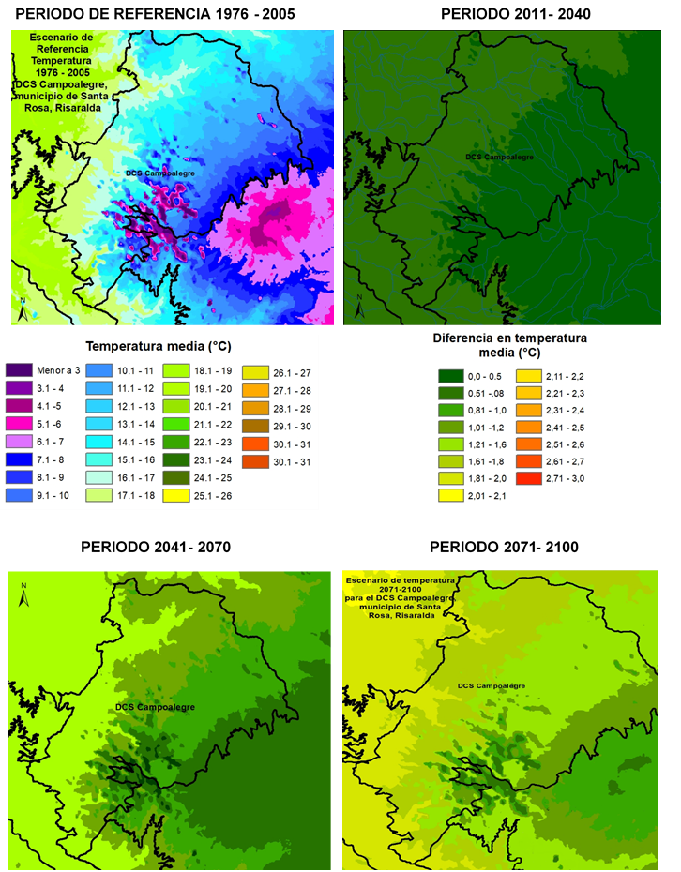

De acuerdo a la anterior información, los escenarios de cambio climático proyectados por IDEAM muestran en el periodo de referencia para el área protegida, temperaturas en 11 franjas consecutivas que se distribuyen transversalmente de norte a sur y ubicadas de occidente a oriente, iniciado en el borde occidental con una temperatura en el rango de 17,1°C – 18°C, seguido por rangos de 16,1°C- 17°C, 15,1°C- 16°C, 14,1°C- 15°C, 13,1°C- 14°C, 12,1°C- 13°C, 11,1°C- 12°C, 10,1°C- 11°C, 9,1°C- 10°C, 8,1°C- 9°C, 7,1°C- 8°C, respectivamente. Adicionalmente en el área se ubican algunos segmentos en el sur oriente que presentan una temperatura en el rango de 3,1°C- 4°C, rodeados por temperaturas en el rango de 8,1°C- 9°C.

El escenario para el periodo 2011 – 2040, presenta posibles cambios en el área protegida, con respecto el escenario de referencia entre 0,51°C a 0,8°C para la zona occidental hasta el centro, y del centro hasta el oriente de 0,0°C- 0,5°C. Lo que puede indicar que las franjas de temperatura identificadas en el periodo de referencia, de la 1 a la 7 podrían alcanzar entre los 18,8°C a los 12,8°C respectivamente, por su parte las franjas de temperatura de la 8 a la 11 estarían presentando datos desde los 11,5°C a los 8,5°C aproximadamente. Por su parte para los segmentos ubicados en el sur oriente se prevén temperaturas cerca a los 4,5°C.

De acuerdo al escenario 2041-2070 con respecto al escenario de referencia, se prevén cambios identificados en cuatro franjas relacionadas con las escalas de temperatura, que van ubicadas transversalmente de occidente a oriente, la primera franja muestra posibles cambios en el rango de 1,21°C- 1,6°C, la segunda de 1,01°C – 1,2°C, la tercera de 0,81°C – 1,0°C y la cuarta de 0,51°C- 0,8°C, los segmentos ubicados al sur oriente los cambios previstos están en el rango de los 0,0°C – 0,5°C bordeados por temperaturas en el rango de 0,51°C- 0,8°C. Estos rangos pueden indicar que las franjas 1 y 2 identificadas en el periodo de referencia podrían presentar temperaturas aproximadamente de 19,6°C y 18,6°C respectivamente, las franjas 3, 4,5 y 6 podrían alcanzar temperaturas desde los 17,2°C hasta los 14,2°C respectivamente, las franjas 7, 8 y 9 podrían presentar temperaturas desde los 13°C a los 11°C respectivamente, y las franjas 10 y 11 alcanzarían para este escenario temperaturas de 9,8°C y 8,8°C. Los segmentos ubicados en el sur oriente se podrían presentar temperaturas cerca a los 4,5°C, bordeados por temperaturas aproximadamente de 9,8°C.

El escenario 2071 -2100, con respecto al escenario de referencia, se prevén cambios identificados en cuatro franjas relacionadas con las escalas de temperatura, que van ubicadas transversalmente de occidente a oriente, la primera franja muestra posibles cambios en el rango de 1,8°C- 2°C, la segunda de 1,61°C – 1,8°C, la tercera de 1,21°C – 1,6°C y la cuarta de 1,01°C- 1,2°C, los segmentos ubicados al sur oriente los cambios previstos están en el rango de los 0,51°C – 0,8°C bordeados por temperaturas en el rango de 1,01°C- 1,2°C. De acuerdo con lo anterior se prevé que la franjas 1 identificada en el periodo de referencia podría presentar temperaturas aproximadamente de 20°C, las franjas 2,3, 4 y 5 podrían alcanzar temperaturas desde los 19,8°C hasta los 15,8°C respectivamente, las franjas 6, 7 y 8 podrían presentar temperaturas desde los 14,6°C a los 12,6°C respectivamente, y las franjas 9, 10 y 11 alcanzarían para este escenario temperaturas de 11,2 °C a 9,2°C respectivamente. Los segmentos ubicados en el sur oriente se podrían presentar temperaturas cerca a los 4,8°C, bordeados por temperaturas aproximadamente de 10,2°C.

#### Escenario de precipitación

Escenario de precipitación para el Distrito de Conservación de Suelos Campoalegre, Municipio de Santa Rosa, Risaralda.

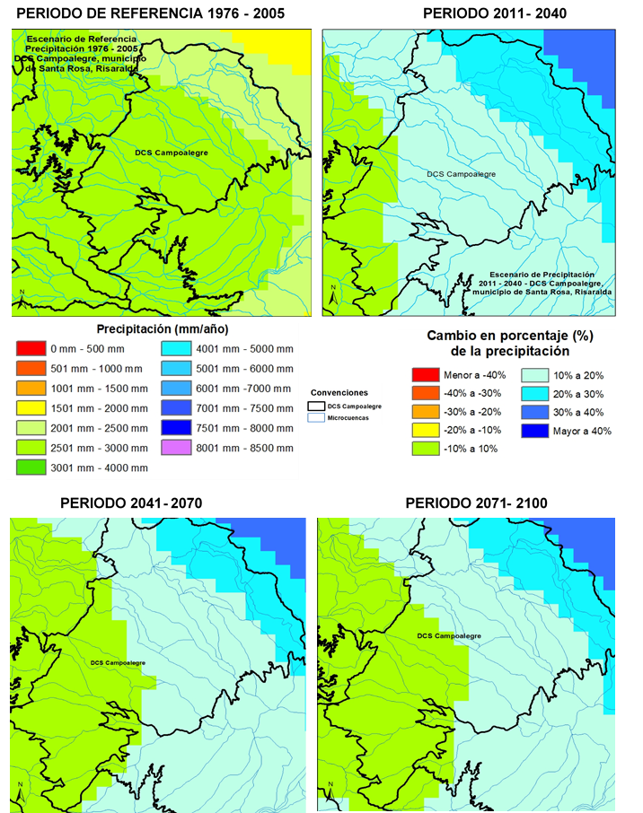

**Fuente:** Vector SIGOT-IGAC, SER: Magna Colombia Bogotá EPSG 3116 (IDEAM; PNUD; MADS; DNP; CANCILLERÍA, 2015).

Los escenarios de cambio climático muestran en el periodo de referencia (1976-2005), un valor de precipitación entre 2001 y 2500 mm/año en una franja nororiental, para el resto del área protegida se muestra una precipitación en el rango de los 2501mm – 3000mm/año.

El escenario 2011 – 2040, muestra un posible cambio en el porcentaje en la precipitación entre un 20% y 30% en la zona nororiental, hacia la parte central de toda el área protegida se prevé un cambio en el rango de 10% - 20% y hacia el sur occidente los cambios previstos están en el rango de -10% -10%. Al respecto las precipitaciones al nororiente del área podrían alcanzar los 3250mm/año, hacia la parte central las precipitaciones estarían alrededor de los 2700 mm y los 3600mm/año, hacia el sur occidente podrían mantenerse la precipitación igual que la registrada en el periodo de referencia o acercarse a los 3300mm/año.

Por su parte los escenarios 2041 – 2070 y 2071- 2100 muestran posibles cambios con respecto al periodo de referencia en rangos iguales a los del escenario 2011- 2040, con la diferencia de que el rango de cambio en la precipitación de -10%- 10% se extiende más hacia el centro del área, lo que podría indicar que la precipitación en estos escenarios en lugar de aumentar con respecto al periodo de referencia, podría mantenerse o disminuir presentándose aproximadamente 2700mm/año desde el centro del área hacia el sur occidente.

#### Impactos potenciales del cambio climático en el área protegida

|  |  |  |
| --- | --- | --- |
| **Dimensión** | **Riesgos estimados** | **Calificación** |
| Biodiversidad | Cambios en la distribución. Especies incapaces de rastrear espacios climáticos cambiantes | Alto |
| Especies incapaces de rastrear microclimas  convenientes, incluyendo altitud | Medio |
| Oportunidad para nuevas especies (prioritarias) | Muy Alto |
| Cambio en ciclos de vida, especialmente insectos | Medio |
| Cambios en los patrones de migración de las especies | Medio |
| Cambio de interacciones debido a diferencias en tasas de crecimiento/supervivencia | Alto |
| Cambio geomorfológico e hidrológico de los hábitats - Cambios en evolución costera/orillas | Medio |
| Incremento en déficits de humedad de los suelos y sequías | Alto |
| Incremento en la erosión del suelo | Alto |
| Aumento de las inundaciones | Medio |
| Remoción de árboles durante tormentas | Medio |
| Mayores acontecimientos de sequía (más frecuentes y prolongadas) | Alto |
| Pérdida/ganancia de nichos | Alto |
| Riesgo a incendios | Alto |
| Aumento de riesgo de contaminación del agua y eutrofización | Alto |
| Aumento en la oferta de servicios ecosistémicos | Alto |
| Posible desaparición de especies (pendiente más análisis) | Alto |
| **Consolidado** | **Alto** |
| Comunidades  y medios de  vida | Variabilidad climática / Cambios en productividad comercial de diferentes actividades económicas (p. ej. agricultura) | Muy Alto |
| Variabilidad climática / Aumento en el riesgo de problemas de salud | Medio |
| Variabilidad climática / Aumento del riesgo de falla en la calidad y continuidad de suministro de agua potable | Alto |
| **Consolidado** | **Medio** |
| Recurso hídrico | Eventos de precipitación intensa / Rebasamiento de alcantarillas y deterioro de la  calidad del agua | Medio |
| Aumentos en la precipitación (a largo plazo o intensos) / Inundación de infraestructura crítica | Alto |
| Cambios en la temperatura y precipitaciones / Rupturas de tuberías | Alto |
| Eventos intensos de precipitación seguidos por altas temperaturas / Riesgos a la salud pública; posibles aumentos en costos por tratamiento de aguas. | Muy Alto |
| **Consolidado** | **Alto** |
| Misceláneo | Mayor diversificación cultivos | Medio |
| Aumento riesgo de pérdidas económicas por nuevas actividades agrícolas | Alto |
| Enfermedades en cultivos | Alto |
| Excesos de precipitación afectan infraestructura (bocatomas y vías) | Muy Alto |
| Recuperación de suelos ha favorecido biodiversidad en zonas altas | Alto |
| Turismo como alternativa de uso de suelo y actividad económica | Muy Alto |
| Nuevos esquemas de protección (áreas protegidas, reservas sociedad civil) favorecen biodiversidad + favorece servicios ecosistémicos | Muy Alto |
| **Global** | | **Medio** |

*Tabla 19. Principales riesgos estimados relacionados con la Variabilidad Climática (VC) y el Cambio Climático (CC) para el DCS Campoalegre*

**Fuente:** Adaptación al cambio Climático. Un reto en el Sistema de Áreas Protegidas de Risaralda, CARDER - WWF Colombia, 2014.

El DCS Campoalegre es categorizado con una vulnerabilidad alta para biodiversidad y medio para comunidades y medios de vida, para recurso hídrico la vulnerabilidad es alta y misceláneo la calificación es media. Se consolida de este modo una vulnerabilidad global media.

El DCS Campoalegre es una de las principales áreas de interés ambiental del municipio. De acuerdo con el ejercicio desarrollado por CARDER y WWF (2014) el 70% del área protegida, correspondiente a 14844 hectáreas, permanecerá estable su humedad y el 24.8% - 5245 hectáreas, presentarán una pérdida de humedad. Se destaca para la sub-cuenca hidrográfica río Otún, una pérdida en la escorrentía promedio anual a 2040 de 24,41%. Al valorar la capacidad de adaptación del DCS Campoalegre, el índice de capacidad de adaptación institucional es muy alto y eco sistémico es medio (CARDER - WWF Colombia, 2014).

|  |  |
| --- | --- |
| **Efectos de Cambio climático relevantes en el tiempo para el municipio según el perfil territorial** | |
|  |  |
| Afectación y pérdida de ecosistemas | Cambios fenológicos en especies de flora y fauna |
| Afectación por inundaciones | Afectación por avenidas torrenciales |
| Pérdida de coberturas vegetales por incendios | Afectación por Vendavales, Heladas y Granizadas |
| Afectaciones por tormentas eléctricas | Afectación por deslizamiento |
| Procesos de erosión | Afectación por Vendavales, Heladas y Granizadas |
| Daños a cultivos por eventos extremos | Plagas y epidemias en sistemas agrícolas, pecuarios, silvícolas y pesqueros. |
| Pérdida de productividad | |

*Tabla 20. Manifestaciones del cambio climático en el DCS Campoalegre.*

En el área protegida se identifican, además, presiones que pueden exacerbar los impactos asociados al comportamiento de las variables climáticas, como Procesos erosivos de origen natural y la ganadería extensiva, calificados con un impacto “alto”, y el turismo no regulado y Transformación de uso del suelo a agropecuario calificado con un impacto “alto” y un incremento “fuerte” (Metodología WWF, 2000).

|  |  |
| --- | --- |
| **Descripción de la Presión** | **Fuente que la genera** |
| ***Procesos erosivos de origen natural:***Debido a las altas pendientes y el uso del suelo en ganadería extensiva se presenta movimientos en masa. | Desprotección de la capa vegetal en fuertes pendientes. Ganadería extensiva |
| ***Ganadería extensiva:***Se presenta ganadería extensiva como una de las principales prácticas, la cual se incrementa continuamente con la apertura de bosque y la fragmentación de corredores. Este proceso se presenta en la mayor parte del AP y en la parte alta, donde se encuentra el ecosistema de paramo. | Prácticas agropecuarias incompatibles. |
| ***Turismo no regulado*:** En los últimos cuatro años se ha incrementado la visitancia en el área protegida por caminates que ingresan al Parque Nacional Natural Los Nevados, por el sector La Linda y Cortaderal. Se requiere el retén o punto de atención al turista, ya que la presencia de personas es masiva y no hay ningún control. | Regulación débil de las actividades ecoturísticas. |
| ***Transformación de uso del suelo a agropecuario:***En los sectores la Paloma y las Minas del Chaquiro, se presentan procesos de deforestación, realizado por colonos, los cuales socolan el bosque por debajo y van paulatinamente abriendo para instalar potreros y cultivos de clima frio. | Incrementado la demanda del suelo agrícola. |

*Tabla 21. Caracterización y fuente de las presiones identificadas en el DCS Campoalegre*

**Fuente:** Elaboración propia.

#### Potencialidades de captura de GEI en el área protegida

#### Tipo de Bosque

El área protegida tiene 15,5% (3268 Hectáreas) de bosque altoandino pluvial cordillera central, el rango altitudinal promedio esta entre 3470 y 4200 msnm, la precipitación media anual es de 1860 mm, la temperatura promedio es de 6,5 °C. Uno de los factores climáticos que caracteriza a estos bosques es la alta humedad atmosférica, puesto que se ubican en zonas donde se condensa el aire ascendente y saturado de vapor de agua, generando nubosidad. El bosque fragmentado alto andino pluvial Cordillera Central ocupa el 7.3%, correspondiente a 1551 hectáreas.

En bosque andino muy húmedo cordillera central, tiene el 18,9% (3998 hectáreas), siendo este el ecosistema más representativo del área protegida, el rango altitudinal se distribuye aproximadamente entre 1670 y 3045 msnm, la precipitación media anual es de 2213 mm y la temperatura promedio de 15,1 °C. (WWF, WCS, 2013, Clasificación de Ecosistemas Naturales Terrestres del Eje Cafetero). El Bosque fragmentado Andino muy húmedo Cordillera Central, ocupa el 5.6%, correspondiente a 1187 hectáreas.

El DCS Campo Alegre, también cuenta con el 8,4% (1766 hectáreas) de bosque subandino muy húmedo cordillera central, para el flanco occidental estos ecosistemas tienen un rango altitudinal entre 1100 - 2200 msnm, la precipitación media anual es de 2100 mm y la temperatura media es de 21,8 ˚C. (WWF, WCS, 2013, Clasificación de Ecosistemas Naturales Terrestres del Eje Cafetero).

Con respecto a lo anterior y a partir de lo establecido en el documento “estimación de las reservas actuales (2010) de carbono almacenadas en la biomasa aérea en bosques naturales de Colombia[2] (IDEAM) y de acuerdo la clasificación por zonas de vida propuesta por Holdridge (1967), el DCS Campoalegre cuenta con aproximadamente 4819 hectáreas de bosque que puede clasificarse como “Bosque muy húmedo montano”, con 5185 hectáreas de bosque que puede clasificarse como “bosque muy húmedo montano bajo” y con 1766 hectáreas de bosque que puede clasificarse como “bosque muy húmedo premontano”.

Para el “Bosque muy húmedo montano”, y teniendo en cuenta los resultados de la estimación de las reservas de carbono almacenadas en la biomasa, se ha estimado una reserva promedio de 62,74 toneladas de carbono por hectárea, lo que indica que la reserva de carbono para este bosque es alrededor de 302.313,3091 toneladas de carbono, que representan 1.109.490 toneladas de dióxido de carbono equivalente que se encuentra almacenando en este tipo de bosque del área protegida.

En cuanto al “Bosque muy húmedo montano bajo” teniendo en cuenta los resultados de la estimación de las reservas de carbono almacenadas en la biomasa, se ha estimado una reserva promedio de 130 toneladas de carbono por hectárea, lo que indica que la reserva de carbono para este bosque es alrededor de 674. 280 toneladas de carbono, que representan 2.474.608 toneladas de dióxido de carbono equivalente, que se encuentra almacenando en este tipo de bosque del área protegida.

Por otra parte, para el “bosque muy húmedo premontano” teniendo en cuenta los resultados de la estimación de las reservas de carbono almacenadas en la biomasa, se ha estimado una reserva promedio de 91,5 toneladas de carbono por hectárea, lo que indica que la reserva de carbono para este bosque es alrededor de 161.532 toneladas de carbono, que representan 592.822 toneladas de dióxido de carbono equivalente, que se encuentra almacenando en este tipo de bosque del área protegida.

De acuerdo con lo anterior, puede estimarse que el DCS Campoalegre, almacena aproximadamente 4.176.920 toneladas de dióxido de carbono equivalente, que aún no han sido emitidas a la atmosfera.

### 1.1.4. Gestión del riesgo de incendios de cobertura vegetal

#### Contexto Normativo y de política pública

De acuerdo con la ley 1523 de 2012, la gestión del riesgo es un proceso social orientado a la formulación, ejecución, seguimiento y evaluación de políticas, estrategias, planes, programas, regulaciones, instrumentos, medidas y acciones permanentes para el conocimiento y la reducción del riesgo y para el manejo de desastres, con el propósito explícito de contribuir a la seguridad, el bienestar, la calidad de vida de las personas y al desarrollo sostenible. Se constituye en una política de desarrollo indispensable para asegurar la sostenibilidad, la seguridad territorial, los derechos e intereses colectivos, mejorar la calidad de vida de las poblaciones y las comunidades en riesgo y, por lo tanto, está intrínsecamente asociada con la planificación del desarrollo seguro, con la gestión ambiental territorial sostenible, en todos los niveles de gobierno y la efectiva participación de la población.

En este orden de ideas, de acuerdo con el objetivo de conservación que tiene el Sistema Departamental de Áreas Protegidas, SIDAP, el sostenimiento de la cobertura vegetal presente en las mismas constituye uno de los propósitos de la prevención y gestión adecuada de los incendios que puedan afectar la dinámica propia de los ecosistemas boscosos presentes en estos sitios.

En el 2021, y con el ánimo de articular acciones tanto en conocimiento, reducción del riesgo de incendios de cobertura vegetal y la consecuente preparación para la respuesta y recuperación de áreas afectadas por estos eventos, se crea la Comisión Permanente de Incendios de Cobertura Vegetal, la cual se integra al sistema departamental de gestión del riesgo de desastres por medio del Decreto 0664 de 2012.

|  |  |
| --- | --- |
| De acuerdo con la Comisión Permanente de Incendios de Cobertura Vegetal de Risaralda, los términos y conceptos asociados a la gestión del riesgo de incendios se definen de la siguiente manera: | |
| ***Quema:***Se define como: “El fuego que se propaga con o sin control y/o límite preestablecido consumiendo combustibles como: basuras, artículos de madera (incluido fogatas), cultivos agrícolas y rastrojo (que no involucre vegetación leñosa) o residuos vegetales producidos en actividades agrícolas, pecuarias y forestales”. | ***Incendio forestal:***Se define como: “El fuego que se extiende libremente sin control ni límites preestablecidos, afectando vegetación viva o muerta en terrenos de aptitud preferiblemente forestal o que sin serlo están destinados a actividades forestales y/o en áreas de conservación y protección ambiental. Incluye guadua, Cañabrava y Bambú”. |
| ***Incendio de Cultivos Agrícolas Leñosos*:** Fuego que se extiende libremente sin control ni límites preestablecidos, afectando cultivos agrícolas leñosos. | ***Conato:*** Es el inicio de un fuego que presenta poca dificultad para su control, pero que puede convertirse en una quema o incendio forestal. |

*Tabla 22. Conceptos básicos relacionados con incendios de cobertura vegetal*

#### Factores de Amenaza

* ***Variabilidad y cambio climático:*** *En* términos de variabilidad y cambio climático, se debe tener en cuenta, que el territorio Risaraldense y en general Colombia, se ha caracterizado por presentar un régimen bimodal, con dos (2) periodos de lluvias al año (abril-junio, octubre - noviembre) y dos (2) periodos secos (julio - septiembre y diciembre- enero). Sin embargo, debido a los cambios no solo naturales, sino los producidos por el hombre (antrópicos), se han venido presentando periodos atípicos, caracterizadosen algunos casos por periodos secos, donde las oleadas de calor hacen vulnerables los territorios, principalmente por la disminución del recurso hídrico y el incremento de incendios de la cobertura vegetal, sobre todo si estos periodos van acompañados de la ocurrencia de fenómenos de variabilidad climática como “El Niño” (CARDER, 2017).
* ***Quemas sector agropecuario:*** El uso del fuego en prácticas agrícolas y ganaderas es el factor común en diversas comunidades a nivel mundial, debido a que es una técnica económica para la preparación de terrenos para cultivos, mejorar el forraje para animales y aumentar la producción ganadera. Sin embargo, cuando el fuego se sale de control genera graves afectaciones ambientales, desencadenando consecuencias como la ampliación de la frontera agrícola, erosión, reducción del recurso hídrico, deforestación, entre otras. Otras prácticas también son usuales tales como el manejo de residuos y mantenimiento de vías con el uso del fuego (Organización Internacional de Maderas Tropicales, 2013).
* ***Actividades turísticas y festividades:*** Actividades como el camping y otras asociadas al turismo no regulado al aire libre también tienen cierta incidencia en la ocurrencia de incendios de la cobertura vegetal, principalmente asociadas a condiciones climáticas favorables (altas temperaturas, baja humedad), donde las fogatas que no son apagadas correctamente, objetos abandonados como vidrios, entre otros, pueden contribuir a la ocurrencia de estos eventos.

De acuerdo al Plan de Manejo del PNN Los Nevados, el 5% del total de incendios presentados en el parque, son directamente vinculados con la actividad de pesca y causados por la realización de fogatas.

De otro lado, las festividades patronales, navideñas, candeladas, entre otras, siguen aportando a la ocurrencia de incendios debido a la utilización de globos y pólvora (CARDER, 2017).

#### Factores de vu**l**nerabilidad

*Vulnerabilidad socioeconómica y ambiental a incendios de cobertura vegetal:* En el año 2007 la CARDER estableció una metodología mediante la cual se priorizó las áreas vulnerables socioeconómica y ambientalmente a la ocurrencia de incendios de cobertura vegetal; donde las diferentes coberturas vegetales, la presencia de áreas naturales protegidas y zonas aferentes a acueductos se consolidaron como las variables que permitieron establecer una jerarquía de prioridad de acuerdo al modelo cartográfico que se muestra a continuación:

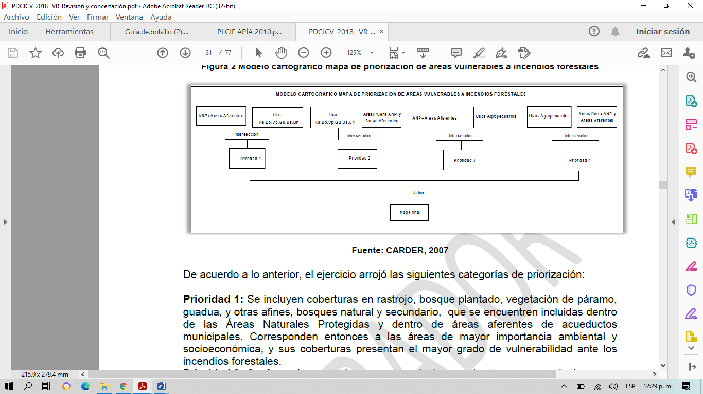

* ***Prioridad 1:*** Se incluyen coberturas en arbustal, arbustal abierto, bosque abierto, bosque de galería y ripario, bosque de guadua, bosque denso, bosque fragmentado, plantación forestal, vegetación secundaria o en transición que se encuentren dentro de áreas a acueductos municipales y comunitarios. Corresponden a las áreas de mayor importancia ambiental y socioeconómica y sus coberturas presentan el mayor grado de vulnerabilidad.
* ***Prioridad 2:*** Se incluyen coberturas en arbustal, arbustal abierto, bosque abierto, bosque de galería y ripario, bosque de guadua, bosque denso, bosque fragmentado, plantación forestal, vegetación secundaria o en transición que no se encuentren dentro de áreas a acueductos municipales y comunitarios. La importancia ambiental y socioeconómica, y el grado de vulnerabilidad son intermedios ante los incendios de cobertura vegetal.
* ***Prioridad 3:*** Se incluyen coberturas definidas en usos agropecuarios al interior de Áreas Naturales Protegidas y de las áreas aferentes de acueductos municipales y comunitarios. Dichas superficies guardan importancia ambiental y socioeconómica, pero su vulnerabilidad ante los incendios de cobertura vegetal es menor conforme el grado de combustibilidad de sus coberturas.
* ***Prioridad 4:*** Se incluyen coberturas de usos agropecuarios por fuera de las Áreas Naturales Protegidas y de las áreas aferentes de acueductos municipales y comunitarios. Dicha categoría, presenta el menor grado de vulnerabilidad ambiental y socioeconómica ante los incendios de cobertura vegetal.

De acuerdo con lo anterior, en el mapa que se muestra continuación se puede apreciar la zonificación de la vulnerabilidad socioeconómica y ambiental a incendios de cobertura vegetal del Distrito de Conservación de Suelos Campoalegre.

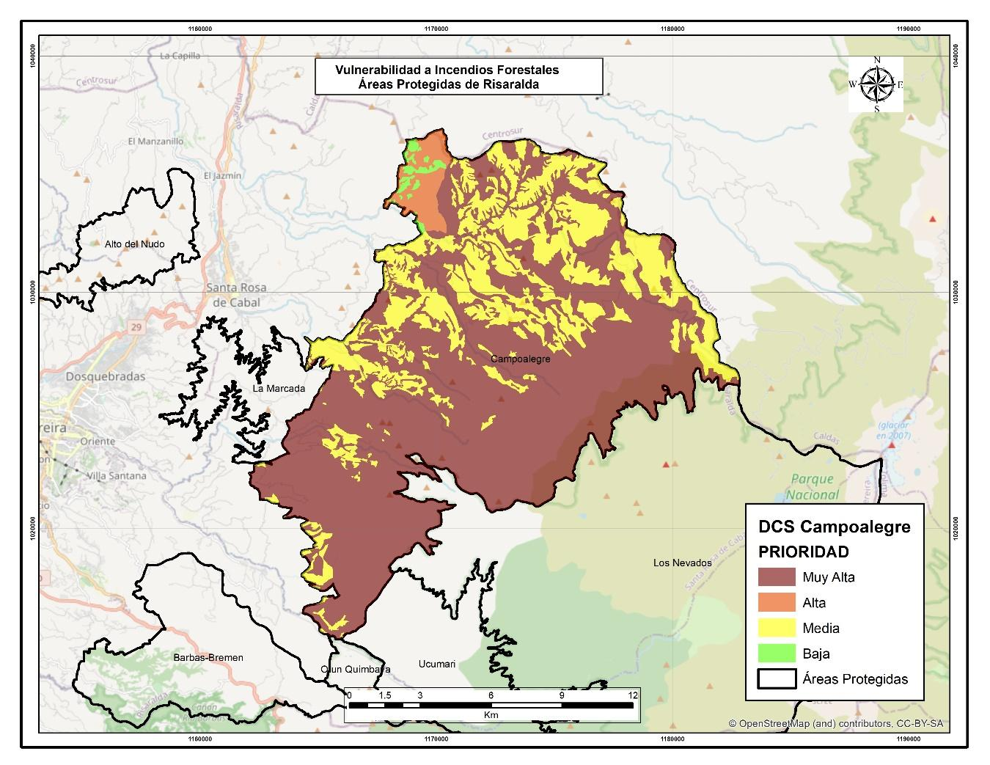

*Mapa 13. Vulnerabilidad socieconómica y ambiental a incendios de cobertura vegetal del DCS Campoalegre*

**Fuente:** CARDER, 2021.

#### Histórico de ocurrencia de incendios de cobertura vegetal al interior del área protegida.

De acuerdo con los reportes realizados por el Cuerpo de Bomberos Voluntarios al Centro Regulador de Urgencias y Emergencias del departamento de Risaralda, se tiene que para el periodo comprendido entre los años 2018 y 2020, protegida no se presentaron eventos asociados a incendios de cobertura vegetal. Esta situación si bien es alentadora, invita a fortalecer las acciones encaminadas a la prevención y respuesta inmediata ante la ocurrencia de incendios, además establecer protocolos efectivos para la recuperación de las zonas afectadas.

#### Inventario de Herramientas para la atención de incendios de cobertura vegetal

A continuación, se presenta el inventario de las herramientas para la atención de incendios de cobertura vegetal, con las que cuenta el centro de visitantes La Floresta del Distrito de Conservación de Suelos Campoalegre:

|  |  |  |
| --- | --- | --- |
| **Equipos** | **Cantidad** | **Estado** |
| Batefuegos | 6 | Buen estado |
| Pulaski | 2 | Buen estado |
| Rastrillos | 2 | Buen estado |
| Palas Forestales | 4 | Buen estado |

*Tabla 23. Inventario de herramientas para atención de incendios de cobertura vegetal*

## 1.2. Objetivos de conservación

Los objetivos de conservación, son propósitos realizables y alcanzables en el tiempo, que se convierten en el norte para la gestión y manejo de un área protegida, es decir son aquellos que se requieren alcanzar, con la implementación de estrategias integrales de manejo.

Los objetivos de conservación para el DCS Campoalegre fueron revisados en el presente plan de manejo a partir de criterios como: coherencia con la categoría de manejo, claridad en su alcance, articulación entre sí y con el territorio, reconocimiento de valores naturales, culturales y/o sociales, coherencia con la destinación (según categoría Decreto 2372, 2010) y relación con los objetivos específicos del SINAP (artículo 6, Decreto 2372, 2010); con el fin de orientar de manera efectiva, las acciones de manejo del área protegida.

Los objetivos de conservación del DCS Campoalegre son los siguientes:

* Proteger la cuenca alta y media de los ríos Campoalegre y San Eugenio que abastecen el acueducto municipal de Santa Rosa de Cabal y municipios vecinos, con el fin de garantizar el suministro de agua, en calidad y cantidad a la población actual y futura.
* Mantener y aumentar las coberturas de ecosistemas de bosque de páramo, altoandino y andino y su biodiversidad asociada.
* Promover los procesos de restauración y reconversión de sistemas productivos, con el fin de recuperar y proteger el ecosistema estratégico de páramo.
* Proteger el hábitat y las poblaciones de las especies de loro de fuertes y danta de páramo y otros elementos del área protegida identificadas como valores objeto de conservación para el área protegida.
* Promover procesos de investigación, turismo de naturaleza, termalismo y educación ambiental, que permitan el conocimiento y la valoración de la biodiversidad y los servicios ecosistémicos del área protegida.
* Promover alternativas de producción sostenible y de biocomercio para las comunidades asentadas al interior del área protegida.
* Conservar el paisaje natural y cultural del área protegida como un patrimonio ecológico, ambiental y social.

## 1.3. Valores Objeto de Conservación

Los valores objeto de conservación VOC, son aquellas entidades, características o valores que se quieren conservar en un área determinada, pueden ser especies, ecosistemas u otros elementos de un área protegida (Granizo et al., 2006). Para la definición de los VOC para el DCS Campoalegre, se abordó el enfoque de filtro grueso - filtro fino, que plantea desde una perspectiva jerárquica, definición de VOCs representativos de los Objetivos de conservación del área protegida. Este enfoque implica no solo la conservación de comunidades, ecosistemas, paisajes y sus servicios ecosistémicos más importantes de cada área (filtro grueso), permitiendo la selección dentro de cada categoría, elementos particulares (filtro fino), que representan los objetivos de conservación y que se convertirán en indicadores importantes de la efectividad de manejo del área protegida.

La definición de VOCs implica un compromiso de monitoreo permanente de manera que se puedan direccionar acciones estratégicas para su conservación. Para este propósito, es necesario adelantar investigaciones para diagnosticar su estado actual, diseñar las acciones necesarias para su conservación y establecer un sistema de indicadores para su monitoreo, siguiendo en un esquema de manejo adaptativo.

La definición de los VOC del DCS Campoalegre se desarrolló mediante un ejercicio participativo en el que se consultaron a partir de un taller grupal y entrevistas particulares, a diferentes actores que se han involucrado con el manejo del área protegida desde su conformación. Además se contó con la participación de algunos representantes de las comunidades asentadas en el área protegida. Como resultado de este ejercicio, se seleccionaron 4 categorías que representan los VOC de filtro grueso, las cuales están relacionadas con los diferentes objetivos del área protegida (Tabla 24).

Para la selección de los elementos dentro de cada categoría de filtro grueso, se utilizó una matriz de valoración semi cuantitativa, con base en la consulta a expertos. Los VOC definidos dentro de cada categoría de filtro grueso se presentan en la tabla 25.

|  |  |  |  |  |
| --- | --- | --- | --- | --- |
| **OBJETIVOS DE CONSERVACIÓN** | **VOC FILTRO GRUESO** | | | |
| **Oferta de recurso hídrico** | **Especies clave en regulación de procesos ecosistémicos** | **Objetos de importancia cultural e histórica** | **Paisaje natural y biodiversidad** |
| Proteger la cuenca alta y media de los ríos Campoalegre, Campoalegrito, San Eugenio y Otún, que abastecen el acueducto municipal de Santa Rosa de Cabal y municipios vecinos, con el fin de garantizar el suministro de agua, en calidad y cantidad a la población actual y futura. | x | x |  | x |
| Mantener y aumentar las coberturas de ecosistemas de bosque de páramo, altoandino y andino y su biodiversidad asociada. |  | x |  | x |
| Promover los procesos de restauración y reconversión de sistemas productivos, con el fin de recuperar y proteger el ecosistema estratégico de páramo. |  | x |  | x |
| Proteger el hábitat y las poblaciones de las especies de loro de fuertes y danta de páramo y otros elementos del área protegida identificadas como valores objeto de conservación. |  | x |  | x |
| Promover procesos de investigación, turismo de naturaleza, termalismo y educación ambiental, que permitan el conocimiento y la valoración de la biodiversidad y los servicios ecosistemicos del área protegida. |  |  | x | x |

*Tabla 24. Relación entre las categorías de VOC de filtro grueso y los objetivos de conservación del DCS Campoalegre*

|  |  |
| --- | --- |
| **VOC Filtro gueso** | **VOC Filtro Fino** |
|
| Oferta de recurso hídrico | Humedales del paramo |
| Especies amenazadas y clave en regulación de procesos ecosistémicos | Loro Coroniazul (*Hapalopsittaca fuertesi*) |
| Objetos de importancia cultural e histórica | Ruta Minas del Chaquiro |
| Paisaje natural y biodiversidad | Bosque andino |

*Tabla 25. Valores objeto de Conservación de filtro grueso y filtro fino*

Los diferentes VOCs seleccionados se describen a continuación

* *Humedales altoandinos.*

Los Humedales altoandinos son ecosistemas que gracias a sus características ecológicas particulares pueden brindar servicios ambientales importantes para el desarrollo de la región (Astrálaga et al, 2005), desafortunadamente el avance de las actividades humanas en busca de espacio productivo, tanto para agricultura como para ganadería, y todas las actividades asociadas a estas prácticas, han puesto en peligro la capacidad de estos ecosistemas para proveer dichos beneficios. Para el caso del municipio de Santa Rosa de Cabal la importancia de estos ecosistemas es la provisión de agua potable en cantidad y calidad; esto se ve materializado en la presencia de humedales en la zona de páramo, pues es allí donde nacen los principales afluentes de los ríos Campoalegrito, Campoalegre y San Eugenio, abastecedores de acueductos urbanos y rurales.

A raíz de la importancia de estos ecosistemas, se han realizado en la región algunos trabajos de inventario y caracterización de humedales en sector del Paramillo de Santa Rosa (Carranza-Quiceno y Bernal 2007) y en la cuenca alta del Campoalegre (Carranza-Quiceno, 2019) los cuales han tenido un enfoque hacia la valoración de funciones, valores y atributos de los humedales y la evaluación de impactos ambientales en los mismos. Estos trabajos describen un total de 85 humedales, distribuidos en 9 complejos que comprenden las microcuencas hidrográficas más importantes de la cuenca media y alta del río Campoalegre y acumulan un área total de 338,2 hectáreas de Lagunas, Pantanos y Turberas,

* *Loro Coroniazul o Loro de Fuertes*

El Lorito Coroniazul (*Hapalopsittaca fuertesi*) es una especie de ave críticamente amenazada según la IUCN. Es una especie endémica de Colombia que habita en los bosques altoandinos de la vertiente occidental de la cordillera Central, en una estrecha franja altitudinal entre 2900 y 3700 msnm (Silva, 2003). El estado de sus poblaciones en el DCS Campoalegre es aún desconocido, aunque J.C Noreña (comunicación personal, 2021) ha reportado la presencia de una bandada de entre 20 y 25 individuos en el sector La Linda – Cortaderal, un sitio que además está muy fragmentado y con procesos activos de expansión de la ganadería.

De esta especie, se conocen algunos aspectos de su ecología e historia de vida a partir de estudios realizados en poblaciones del Quindío (Díaz, 2006). Esta ave habita el bosque altoandino y el páramo en buen estado de conservación. La mayoría de sus actividades las realiza en el dosel y anida en cavidades de troncos muertos. Esta especie se reproduce anualmente, pero su éxito reproductivo se ha visto afectado por el deterioro de su hábitat, la fragmentación, la disponibilidad de sitios de anidamiento y la extracción de individuos, pues en el cuidado parental participan el macho y la hembra (Díaz, 2007).

* *Ruta Minas del Chaquiro*

Las Minas del Chaquiro son un sector en la cuenca alta del río San Eugenio (2250 msnm) en donde existió un proyecto de explotación de oro desde inicios del siglo XX. Luego de su abandono, este sector ha tenido un proceso de recuperación de las coberturas de bosque natural desde hace aproximadamente 50 años. Para llegar a este sector, se recorre la cuenca media-alta del río San Eugenio por un camino de aproximadamente 8 kilómetros de longitud, atravesando áreas de bosque andino en diferente grado de regeneración natural.

Además de las actividades de senderismo, la ruta tiene un alto potencial para hacer educación ambiental, turismo de naturaleza (incluido el aviturismo) e investigación. No obstante, la tenencia privada de la tierra, la falta de infraestructura para la atención de visitantes y la falta de control sobre el sector constituyen una amenaza para la conservación de este atractivo natural.

* *Fragmentos de Bosque Andino*

El bosque andino muy húmedo de cordillera central es el ecosistema más representativo del área protegida con cerca del 24,5% de su área. Estos bosques albergan una importante representación de la biodiversidad del área protegida (Castaño & Carranza-Quiceno, 2015)

No obstante, es también el tipo de ecosistemas más fragmentado y en proceso de degradación, como consecuencia del avance de las actividades productivas tales como la ganadería, las plantaciones forestales y los cultivos comerciales de frutales de clima frio (principalmente mora, granadilla, lulo y tomate de árbol).

## 1.4. Biodiversidad

### 1.4.1. Análisis de ecosistemas

Una de las características más importantes del área protegida es su diversidad de ecosistemas propios del gradiente de elevación en las montañas andinas de la región tropical (Castaño & Carranza-Quiceno, 2015). El área protegida tiene 15,5% de bosque altoandino pluvial cordillera central, el rango altitudinal promedio esta entre 3470 y 4200 msnm, la precipitación media anual es de 1860 mm, la temperatura promedio es de 6,5 °C. Uno de los factores climáticos que caracteriza a estos bosques es la alta humedad atmosférica, puesto que se ubican en zonas donde se condensa el aire ascendente y saturado de vapor de agua, generando nubosidad. De igual manera se diferencia principal con los bosques subandinos, por la altura de los árboles, que se reduce gradualmente, conforme se incrementa la altura sobre el nivel del mar. En bosque andino muy húmedo cordillera central, tiene el 18,9%, siendo este el ecosistema más representativo del área protegida, el rango altitudinal se distribuye aproximadamente entre 1670 y 3045 msnm, la precipitación media anual es de 2213 mm y la temperatura promedio de 15,1 °C. (WWF, WCS, 2013, Clasificación de Ecosistemas Naturales Terrestres del Eje Cafetero).

Los bosques altoandino y andino cumplen un papel fundamental dentro del ciclo hídrico, en el cual hacen parte del segundo nivel de condensación del agua, siendo el primero el que se encuentra entre 1.000 y 1.800 msnm. Este segundo nivel depende de la configuración del nivel inmediatamente inferior y según la disponibilidad de vapor de agua, está a una altura de 2.700 m, avanzando hasta el límite superior del bosque, entre 3.200-3.500 msnm, donde produce lluvias. (Universidad Nacional de Colombia, IDEA, 2013, Ecosistemas y Sociedad – informe Salida de campo).

El DCS Campo Alegre también cuenta con el 8,4% de bosque subandino muy húmedo cordillera central, para el flanco occidental estos ecosistemas tienen un rango altitudinal entre 1100 - 2200 msnm, la precipitación media anual es de 2100 mm y la temperatura media es de 21,8 ˚C. (WWF, WCS, 2013, Clasificación de Ecosistemas Naturales Terrestres del Eje Cafetero).

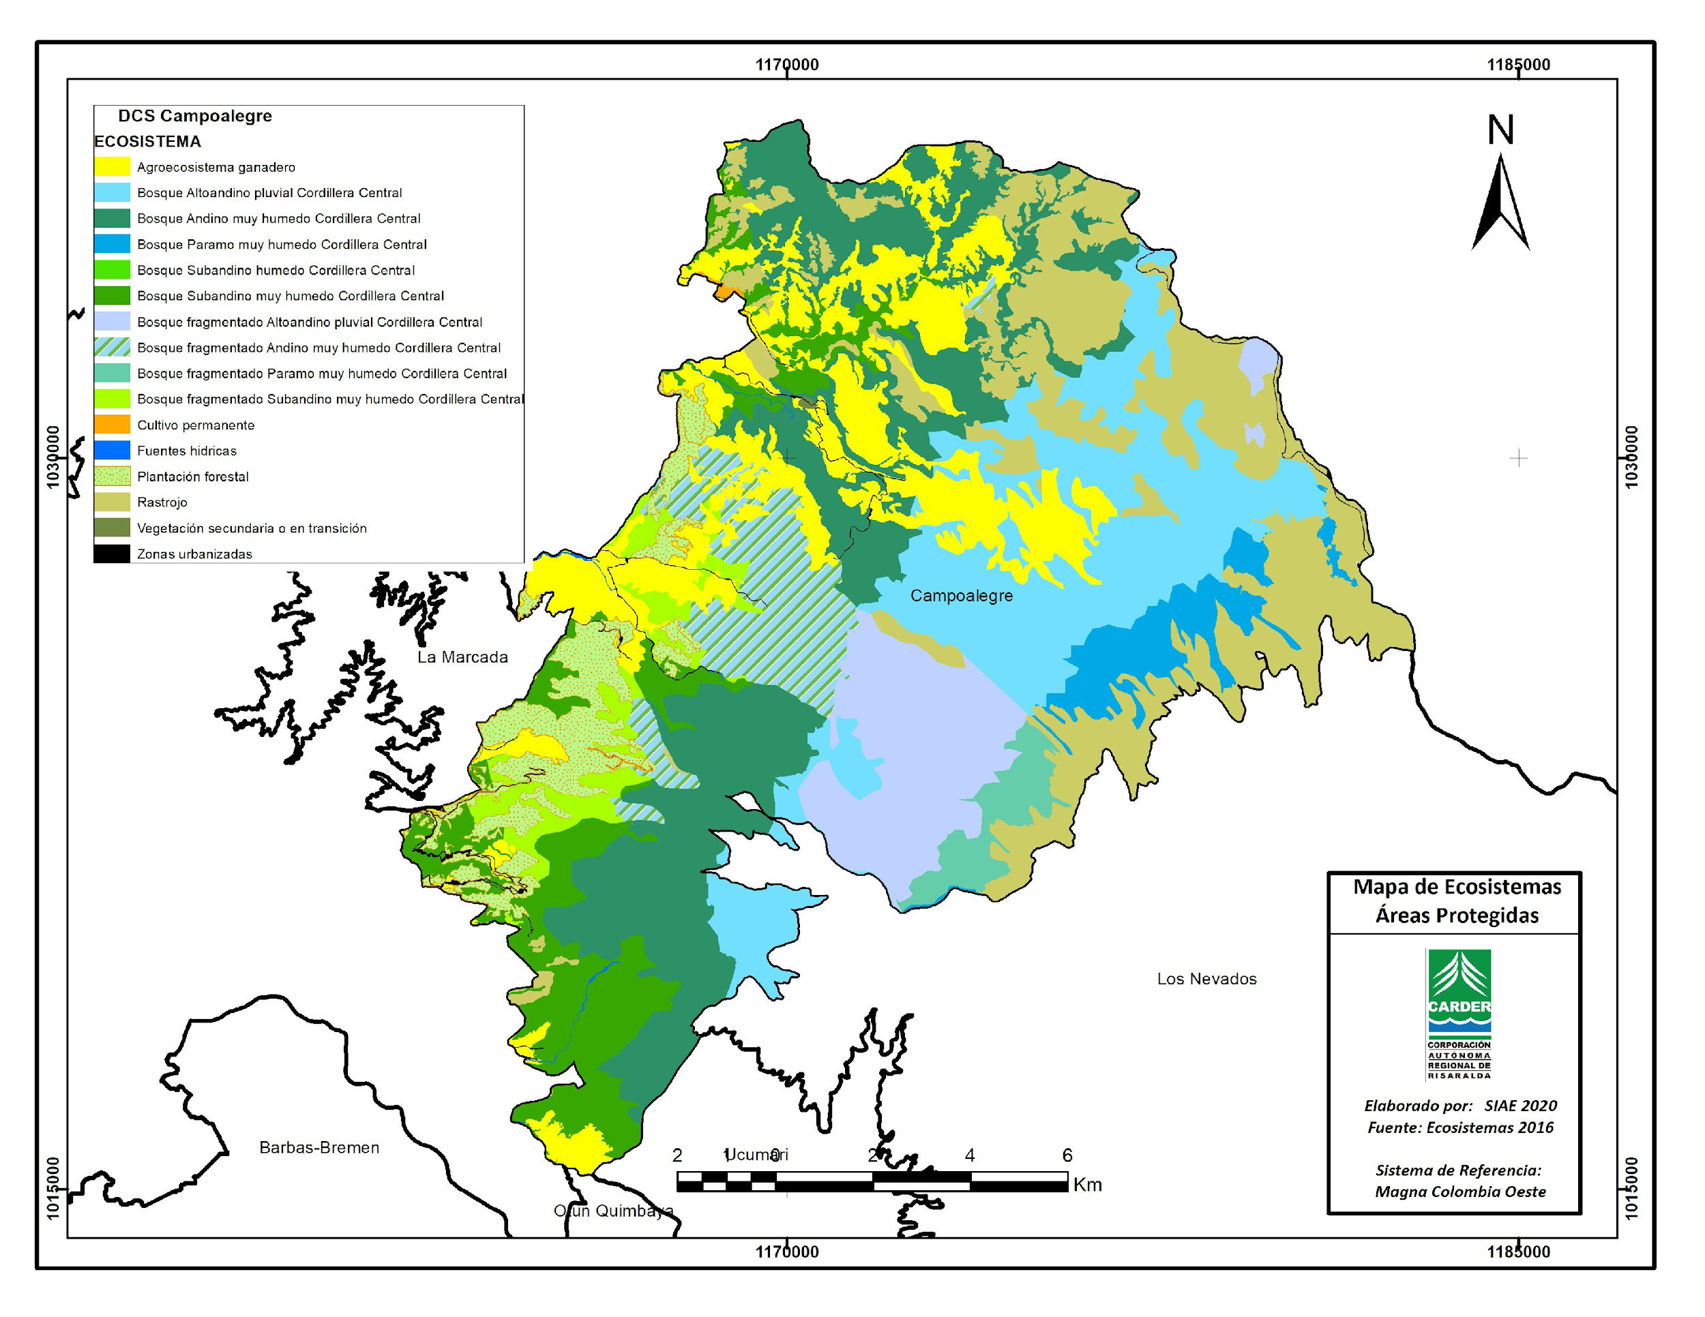

*Mapa 14. Ecosistemas del DCS Campoalegre*

|  |  |  |
| --- | --- | --- |
| **Ecosistemas** | **Hectáreas** | **% de área** |
| Agroecosistemas ganadero | 2929 | 13,9% |
| Bosque Altoandino pluvial Cordillera Central | 3268 | 15,5% |
| Bosque Andino muy húmedo Cordillera Central | 3998 | 18,9% |
| Bosque fragmentado Altoandino pluvial Cordillera Central | 1551 | 7,3% |
| Bosque fragmentado Andino muy húmedo Cordillera Central | 1187 | 5,6% |
| Bosque fragmentado Paramo muy húmedo Cordillera Central | 393 | 1,9% |
| Bosque fragmentado Subandino muy húmedo Cordillera Central | 523 | 2,5% |
| Bosque Paramo muy húmedo Cordillera Central | 672 | 3,2% |
| Bosque Subandino muy húmedo Cordillera Central | 1766 | 8,4% |
| Cultivo permanente | 12 | 0,1% |
| Fuentes hídricas | 20 | 0,1% |
| Rastrojo | 3629 | 17,2% |
| Zonas urbanizadas | 101 | 0,5% |
| Vegetación secundaria o en transición | 6 | 0,0% |
| Plantación forestal | 1076 | 5,1% |
| **Total** | **21131** | **100,0%** |

*Tabla 26. Ecosistemas del DCS Campoalegre*

**Fuente:** Actualización de los ecosistemas estratégicos del Departamento de Risaralda, escala 1:25:000, 2015.CARDER.

### 1.4.2. Diversidad Biológica y especies con algún grado de amenaza

Campoalegre alberga una alta diversidad de especies de diversos grupos biologicos. En el DCS Campoalegre, en un área relativamente pequeña, habitan por lo menos 300 especies de plantas con flores, 134 especies de mariposas, 17 especies de escarabajos coprófagos, 21 especies de anfibios, 16 especies de reptiles, 269 especies de aves, 59 especies de mamíferos y una gran diversidad, aún inexplorada, de microorganismos del suelo. Sin embargo, en Campoalegre el número total de especies aún es incierto. A pesar que se han realizado varios estudios por parte de la CARDER, el Instituto Alexander von Humboldt, WCS y UNISARC, aún faltan sectores por explorar (Castaño & Carranza-Quiceno, 2015).

La biodiversidad Andina presente en Campoalegre también es excepcional, aquí habitan gran cantidad de especies endémicas, más de la mitad de las especies de anfibios y reptiles son endémicas, 12 especies de aves, 3 especies de mamíferos y un número indeterminado de plantas. Estos organismos solo se encuentran en el territorio colombiano y encuentran refugio en Campoalegre. Además de su enorme diversidad biológica, Campoalegre es importante para la conservación de al menos 3 especies de plantas, 6 especies de mamíferos, 7 especies de aves y 5 especies de anfibios amenazadas, que están en riesgo de desaparecer a corto o mediano plazo (Castaño & Carranza-Quiceno, 2015)

#### Fauna

*Grafico 6. Riqueza de especies de aves por familia para el DCS Campoalegre*

**Fuente:** CARDER, 2019; SIB Colombia, 2019.

Se han registrado un total de 269 especies de aves en el área protegida (SIB Colombia, 2019; CARDER, 2019). De estas se destacan el Loro Coroniazul (*Hapalopsittaca fuertesi*) endémico de Colombia, el cual solamente se encuentra en bosques altoandinos de la Cordillera Central de Caldas, Risaralda, Quindío y Tolima. Esta especie se clasifica en peligro crítico de extinción (CR) por la degradación de su hábitat (Carranza y Henao, 2015). Otra especie endémica y amenazada es la Pava Caucana (*Penelope perspicax),* clasificadaEn Peligro (EN) por la reducción y aislamiento de sus poblaciones, aunado a su pequeña distribución geográfica, debido a la fragmentación de su hábitat (Renjifo *et al*, 2014).

La familia Thraupidae presenta el mayor número de especies, de estas se destacan algunas amenazadas en categoría de Vulnerable (VU), como el Saltador Chusquero (*Saltator cinctus),* Rey del Quindío (*Sericossypha albocristata),* Dacnis Turquesa *(Dacnis hartlaubi)* y la Clorocrisa Multicolor *(Chlorochrysa nitidissima)* estas dos últimas endémicas de Colombia (Carranza, 2015; Renjifo *et al*, 2014). Otras especies de especial importancia son la Grallaria (*Grallaricula cucullata),* la cual ha disminuido rápidamente sus poblaciones debido a la pérdida de su hábitat dentro de su rango de distribución (UICN, 2020); el Toro de Monte (*Pyroderus scutatus)* de la familia Cotingidae y el Perico Paramuno (*Leptosittaca branickii)* todas en estado Vulnerable (VU) (Renjifo *et al*, 2014; UICN, 2020). Este últimopresenta fuertes presiones por considerarse una especie plaga para los cultivos de maíz y atractiva como mascota.

Para los mamíferos, según registros del SIB Colombia (2019) hay 59 especies, de estos se identifican algunos primates como el Mico de Noche (*Aotus lemurinus*), una especie con rango restringido a los Andes Colombianos, registrado también en Ecuador y Venezuela, este tiene una población decreciente y se encuentra en categoría de Vulnerable (VU). Son afectados especialmente por la cacería y su tenencia en cautiverio y en algunas ocasiones han sido liberados fuera de su rango de distribución (Castaño, 2017; UICN, 2020). También la Guagua o Pacarana (*Dinomys branickii)* es un roedor endémico de los bosques tropicales de Suramérica que se encuentra vulnerable (VU) (MADS, 2018). Al igual que el Tigrillo (*Felis tigrina)* un felino endémico de los bosques tropicales de Centro y Suramérica y una especie amenazada principalmente a causa de la caza por su piel (UICN, 2016).

De la familia Cervidae, el Venado Conejo (*Pudu mephistophiles)* y Venado Soche (*Mazama Rufina)*, son especies con rango de distribución restringido a los Andes y se encuentran entre las más amenazadas de Colombia por la caza que se produce como fuente de carne. Estas comparten su hábitat en ecosistemas altoandinos y se encuentran con una categoría de amenaza de Vulnerable (VU) (Castaño *et al.,* 2017; UICN, 2020).

Para los anfibios se destaca la presencia de especies de la familia [Bufonidae](https://es.wikipedia.org/wiki/Bufonidae) como la rana *Osornophryne percrassa* (SIB Colombia, 2019). Esta es [endémica](https://es.wikipedia.org/wiki/Endemismo) de [Colombia](https://es.wikipedia.org/wiki/Colombia), su [hábitat](https://es.wikipedia.org/wiki/H%C3%A1bitat) natural incluye los bosques altoandinos de la Cordillera Central y se encuentra amenazada en la categoría de Vulnerable (VU) debido a la pérdida de su [hábitat](https://es.wikipedia.org/wiki/H%C3%A1bitat) natural (Naturalista, 2020; MADS, 2018).

Con relación a la demás fauna del área protegida se presentan vacíos de información especialmente en el grupo de insectos, al igual que para los reptiles, anfibios y mamíferos, para los cuales se tienen pocos registros (CARDER–UTP, 2019). También el área se clasifica en un nivel *medio* de vacíos de información, teniendo en cuenta que es una de las pocas áreas protegidas que presentan más de 300 registros de especies comparado con las demás áreas del departamento (CARDER–UTP, 2019).

#### Flora

Si bien entre las acciones desarrolladas por la CARDER, a través de los años, ha sido fundamental el fomento de actividades que incorporen el árbol en los sistemas de producción, como estrategia para el fortalecimiento de la cadena forestal en el departamento de Risaralda, en este acápite se hace un corto análisis del componente forestal de las áreas protegidas de Risaralda, donde es necesario hacer el reconocimiento no solamente de los desarrollos adelantados por la Corporación, sino también de otras instancias como las Alcaldías Municipales, algunas Empresas Prestadoras del Servicio de Acueducto y la Sociedad Civil.

En los predios adquiridos por la CARDER y algunos Entes Territoriales de manera directa o a través de sus Empresas de Servicios Públicos, hasta la emisión de la Ley 99 de 1993, cuando esta responsabilidad paso a los entes territoriales, un gran porcentaje de su superficie se encontraba con coberturas de bosques naturales, con algunos niveles de intervención, unas pocas plantaciones forestales con visión comercial, así como pastos y cultivos agrícolas, generándose controversia en torno a la sostenibilidad de la oferta de servicios ecosistémicos.

A partir de la adquisición de los predios se iniciaron acciones orientadas a la recuperación de coberturas para consolidar procesos de restauración, o mejor de rehabilitación asistida, en los predios que fueron históricamente adquiridos por la Autoridad Ambiental y otras instancias administrativas, con la finalidad primordial de proteger el recurso hídrico y asegurar el suministro de agua para la población risaraldense localizada principalmente en las cabeceras municipales, así como para la conservación de ecosistemas estratégicos y la biodiversidad.

Como estrategia para la recuperación y/o mantenimiento de coberturas protectoras se establecieron plantaciones, con diferentes especies tanto nativas, como naturalizadas, inicialmente adquiridas en diferentes viveros ante la urgencia de hacer presencia institucional y posteriormente con material vegetal producido por la entidad. En este sentido es importante indicar que las primeras plantaciones se realizaron con especies como las coníferas (pinos y cipreses), los eucaliptos (*E. grandis, E. globulus, E. urograndis*), las acacias (*A.* *mearnsii*, *A.* melanoxylon) y el aliso, entre las más representativas, soportados en la gran capacidad que tienen los árboles de raíz profunda para favorecer la infiltración del agua, la recarga de acuíferos y la regulación hidrológica, así como la rapidez de su desarrollo generando cobertura de protección en menor tiempo, minimizando al mismo tiempo los costos de mantenimiento.

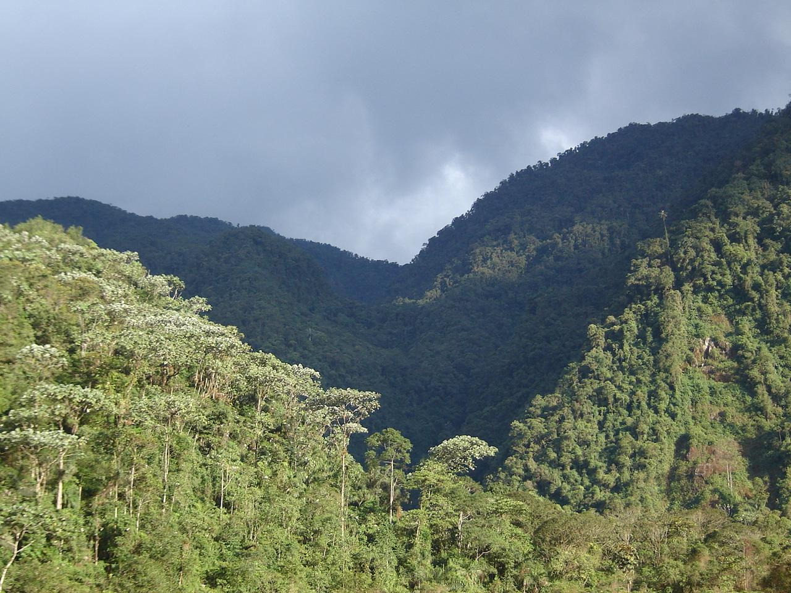

Figura 1. Panorámica del bosque andino en el DCS Campoalegre. Sector Minas del Chaquiro. Fotografía: Jaime A. Carranza Q.

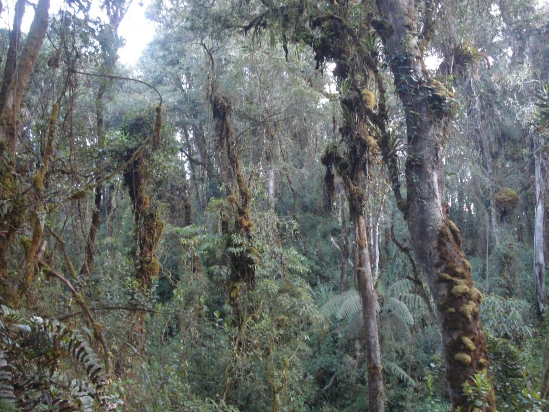

Figura 2. Interior de bosque altoandino en el DCS Campoalegre. Sector Los Alpes

Fotografía: Jaime A. Carranza Q.

Años después, con la dinamización del accionar institucional, se avanzó en la formación de capital humano y el fortalecimiento de la capacidad técnica en los municipios a través de diferentes proyectos, lográndose establecer viveros locales y la puesta en operación del “Vivero Regional de La Guadua”, de propiedad de la Autoridad Ambiental, localizado en el municipio de La Virginia; el cual se dotó con la infraestructura que facilitaba la propagación de una importante variedad de especies, tanto nativas como naturalizadas, y en las cantidades demandadas por los diferentes proyectos institucionales.

Adicional a lo señalado en el párrafo anterior se generaron alianzas estratégicas con instituciones como Centro Nacional de Investigaciones de Café - Cenicafé con el fin de adelantar ensayos que permitieran entregar paquetes tecnológicos soportados en la adaptabilidad de las especies para ser utilizadas en los sistemas de producción asociados al cultivo del café.

La siguiente tabla presenta el listado de 50 especies utilizadas en los procesos de recuperación de coberturas en diferentes predios de propiedad de la CARDER.

|  |  |  |  |
| --- | --- | --- | --- |
| **No** | **Nombre Común** | **Nombre Científico** | **Familia** |
| 1 | Pino | *Pinus pátula* | Pinaceae |
| 2 | Pino | *Pinus tecunumanii* | Pinaceae |
| 3 | Ciprés | *Cupressus lusitánica* | Cupresaceae |
| 4 | Roble | *Quercus humboldtii* | Fagaceae |
| 5 | Aliso | *Alnus acuminata* | Betulaceae |
| 6 | Tachuelo | *Solanum inopinum* | Solanaceae |
| 7 | Pino colombiano | *Retrophyllum rospigliosii* | Podocarpaceae |
| 8 | Guadua | *Guadua angustifolia* | Poaceae |
| 9 | Urapán | *Fraxinus chinensis* | Oleaceae |
| 10 | Eucalipto | *Eucalyptus grandis* | Mirtaceae |
| 11 | Ámbar, Estoraque | *Liquidambar styraciflua* | Altingiaceae |
| 12 | Balso blanco | *Heliocarpus popayanensis* | Malvaceace |
| 13 | Acacia negra/japonesa | *Acacia melanoxylon* | Fabaceae |
| 14 | Acacia australiana | *Acacia mearnsii* | Fabaceae |
| 15 | Zurrumbo | *Trema michranta* | Cannabaceae |
| 16 | Guayacán de Manizales | *Lafoensia speciosa* | Lythraceae |
| 17 | Cedro Negro | *Juglans neotropica* | Juglandaceae |
| 18 | Sauce | *Salix humboldtiana* | Salicaceae |
| 19 | Arboloco | *Montanoa quadrangularis* | Asteraceae |
| 20 | Drago | *Croton magdalenensis* | Euphorbiaceae |
| 21 | Riñón – Palo bobo | *Brunellia comocladifolia* | Bruneliaceae |
| 22 | Yarumo blanco | *Cecropia telealba* | Urticaceae |
| 23 | Frailejón | *Espeletia hartwegiana* | Asteraceae |
| 24 | Romero | *Diplostephium rosmarinifolium* | Asteraceae |
| 25 | Chachafruto | *Erythrina edulis* | Fabaceae |
| 26 | Guayacán amarillo | *Handroanthus chrysanthus* | Bignoniaceae |
| 27 | Guayacán rosado | *Tabebuia rosea* | Bignoniaceae |
| 28 | Cámbulo | *Erythrina fusca* | Fabaceae |
| 29 | Nogal cafetero | *Cordia alliodora* | Boraginaceae |
| 30 | Cedro rosado | *Cedrela odorata* | Meliaceae |
| 31 | Cedro de altura | *Cedrela montana* | Meliaceae |
| 32 | Balso tambor | *Ochroma lagopus* | Malvaceae |
| 33 | Guásimo | *Guazuma ulmifolia* | Malvaceae |
| 34 | Mangle de montaña | *Ramnus sp* | Ramnaceae |
| 35 | Guamo santafereño | *Inga codonantha* | Fabaceae |
| 36 | Leucaena | *Leucaena leucocephala* | Fabaceae |
| 37 | Riñón | *Brunellia sp* | Brunelliaceae |
| 38 | Higuerón | *Ficus sp* | Moraceae |
| 39 | Lechero o mantequillo | *Sapium stylare* | Euphorbiaceae |
| 40 | Molinillo, gallinazo o copachi | *Magnolia hernandezii* | Magnoliaceae |
| 41 | Laurel | *Aniba muca* | Lauraceae |
| 42 | Pino colombiano | *Prumnopitys montana* | Podocarpaceae |
| 43 | Pino colombiano | *Retrophyllum rospigliosii* | Podocarpaceae |
| 44 | Sietecueros | *Tibouchina lepidota* | Melastomataceae |
| 45 | Barcino | *Calophyllum brasiliense* | Calophyllaceae |
| 46 | Ceiba de tierra fría | *Spirotheca rhodnostyla* | Bombacaceae |
| 47 | Pacó | *Gustavia superva* | Lecythidaceae |
| 48 | Yolombo | *Panopsis yolombo* | Proteaceae |
| 49 | Mondey | *Gordonia humboldtii* | Theaceae |
| 50 | Cerezo | *Fresiera sp* | Rosaceae |

*Tabla 27. Cincuenta (50) especies utilizadas en procesos de recuperación de coberturas en predios CARDER*

**Fuente:** CARDER Marin – Acosta, 2021).

Resultado de las acciones implementadas durante años por la CARDER y otros actores con presencia en las áreas protegidas, en la actualidad aún se cuenta con algunas áreas representativas de las plantaciones forestales, ya que muchas de estas han cedido su espacio por varias razones, como son: la muerte de los especímenes plantados al haber cumplido su ciclo de vida, la dominancia a la que fueron sometidos los árboles sembrados por la vegetación natural de regeneración, o bien por el aprovechamiento de algunas de las plantaciones de doble propósito. En este sentido es importante mencionar lugares como Planes de San Rafael, Peñas Blancas, La Nona, Ucumarí, Las Hortensias, Agualinda y Santa Emilia, entre otras, donde coexisten algunas plantaciones de pino, cedro negro, roble, eucalipto, pino colombiano, urapán, guadua, aliso, guayacán de Manizales, arboloco, etc; con los bosques naturales preexistentes o aquellos que se han originado a partir del acondicionamiento de los sitios a través de los árboles establecidos por la Corporación u otras instancias, que han desaparecido dando paso a la regeneración natural.

En contexto con lo señalado en el párrafo anterior, es importante resaltar que hoy se puede afirmar que los esfuerzos adelantados han permitido la recuperación de importantes especies representativas de nuestros bosques que se hallan catalogadas en el orden nacional y regional bajo alguna categoría de amenaza, como son el roble (*Quercus humboldtii*), el cedro negro (*Juglans neotropica*), dos especies de coníferas nativas llamados pinos colombianos (Retrophyllum sp y Podocarpus sp), el barcino (Callophyllum sp), así como unos pocos representantes de comino (Aniba perutilis) y magnolias (Magnolia sp).

Debido a que la gran mayoría de los predios de la Carder y los municipios han sido adquiridos con fines de protección del recurso hídrico, su localización en un alto porcentaje de los casos está por encima de los 1700 metros, lo que permite hacer un ejercicio de extrapolación de la vegetación existente en los mismos, lo cual se ha corroborado mediante visitas de reconocimiento y caracterización de algunos de los especímenes más representativos de los sitios sujeto de análisis.

En este sentido, a continuación, se hace la reseña de las especies representativas que se han identificado en varios de los predios que se localizan en el municipio de Santuario y Apia: Flora Asociada a Plantación de Pino Colombiano: Cordoncillos, anturios, rascadera, regeneración natural de pino y de guayacán de Manizales, arrayán, nigüito, chusque, manzanillo, espadero, dulumoco, cafecito, laurel peludo, arrayán.

|  |  |  |  |
| --- | --- | --- | --- |
| **No** | **Nombre común** | **Nombre científico** | **Familia** |
| 1 | Cedro Negro | *Juglans neotropica* | Juglandaceae |
| 2 | Roble | *Quercus humboldtii* | Fagaceae |
| 3 | Laurel orejemula | *Ocotea longifolia* | Lauraceae |
| 4 | Laurel Chisparoso | *Laurae sp* | Lauraceae |
| 5 | Drago | *Croton funckianus – C. magdalenensis* | Euphorbiaceae |
| 6 | Yarumo | *Cecropia sp* | Urticaceae |
| 7 | Lechudo | *Sapium sp* | Euphorbiaceae |
| 8 | Nigüitos (3 más comunes) | *Miconia sp – Leandra subseriata – Axinaea macrophylla* | Melastomataceae |
| 9 | Helecho arbóreo | *Ciathea arbórea* | Ciatheaceae |
| 10 | Siete Cueros | *Tibouchina lepidota* | Melastomataceae |
| 11 | Silvo silvo | *Hedyosmum racemosum* | Chloranthaceae |
| 12 | Mestizo | *Cupania americana* | Malvaceace |
| 13 | Laurel | *Nectandra sp* | Lauraceae |
| 14 | Palmiche | *Prestoea acuminata* | Palmae |
| 15 | Helechos (4 géneros más comunes) | *Adiantum sp – Pteridium sp – Blechnum sp - Pteridium* | Pteridaceae |
| 16 | Anturios | *Anthurium sp* | Araceae |
| 17 | Cabo de hacha | *Viburnum sp* | Caprifoliaceae |
| 18 | Cafecitos de monte | *Palicourea angustifolia – P. guianensis* | Rubiaceae |
| 19 | Higuerón | *Ficus sp* | Moraceae |
| 20 | Cordoncillos | *Piper sp – Macropiper sp* | Piperaceae |
| 21 | Rascaderas - Cartuchos | *Xanthosoma sp – Colocasia sp* | Araceae |
| 22 | Platanillas | *Heliconia sp – Zingiber sp* | Heliconiaceae - Zingiberaceae |
| 23 | Filodendros | *Philodendron sp* | Araceae |
| 24 | Mora | *Rubus sp* | Rosaceae |
| 25 | Quiches | *Bromelia sp* | Bromeliaceae |
| 26 | Manzanillo | *Toxicodendrom striatum* | Anacardiaceae |
| 27 | Espadero | *Myrsine guianensis* | Myrsinaceae |
| 28 | Dulumoco | *Saurauia* | Actinidaceae |
| 29 | Olivo de cera | *Morella pubescens* | Myricaceae |
| 30 | Arrayán | *Mircya sp.* | Mirtaceae |

*Tabla 28. Treinta (30) especies más representativas de regeneración bajo coberturas de plantaciones forestales en las áreas protegidas del SIDAP Risaralda*

**Fuente:** CARDER (Marín – Acosta, 2021).

En el municipio de Santa Rosa de Cabal la flora asociada a plantación de eucalipto es: Nigüito, cordoncillos, Yarumo, Dulumoco, Manzanillo, Espadero, Olivo, Tripeperro (sobre árboles de eucalipto), silvo silvo, cafecito de monte, sobresale helecho arborescente.

Flora asociada a plantación de eucalipto, ciprés, urapán y pino pátula: Nigüito, yarumo, helecho arbóreo, cafecito de monte, cauchos, arrayán, olivo, cedro riñón, sietecueros, cabo de hacha, drago, trupillo, cordoncillos, palmas, palmiche, palma bolillo, chusque, churimo, dulumoco.

*Grafico 7. Riqueza de especies de plantas por familia para el DCS Campoalegre*

**Fuente:** SIB Colombia, 2019.

Se registran 242 especies de plantas en el área protegida (SIB Colombia, 2019), las cuales se encuentran en los relictos de bosques de importancia para la conservación, ubicados en la vertiente occidental de la cordillera central. Se resaltan algunas especies de la familia Arecaceae como la Palma Macana (*Wettinia kalbreyeri),* la cual según Galeano *et al.* (2005) se encuentra en estado de Preocupación Menor (LC), aun así, en el departamento de Risaralda se presenta una reducción significativa de sus poblaciones. también se destacan las Palmas de Cera *Ceroxylon parvifrons* y *Ceroxylon quindiuense,* dos especies consideradas como vulnerables (VU) ya que sus poblaciones se han reducido en más el 80% en las últimas generaciones (MADS, 2018; Carranza, 2017).

De la familia Magnoliaceae se resaltan especies como el Gallinazo o Hojarasco (*Magnolia gilbertoi*), una especie exclusiva de Colombia considerada En Peligro de extinción (EN) por su restringida área de distribución y la *Passiflora linearistipula,* una especie endémica del grupo de las curubas con categoría Vulnerable (VU). Esta presenta una distribución restringida, ya que solo ha sido reportada en el centro de la Cordillera Central de los Andes colombianos, en el municipio de Manizales, Caldas. también es una especie considerada valor objeto de conservación en el Plan de Manejo del Parque Nacional Natural Nevados (Carranza, 2017).

Otras especies como el Culefierro (*Couepia platycalix*) y el Cedro Negro (*Juglans neotropica*) se encuentran en peligro de extinción (EN) a causa de la tala y cosecha de madera (UICN, 2020). También de la familia de las Lauraceae algunas especies de Cominos como el *Aniba perutilis y Aniba coto* se encuentran amenazados en la categoría de Peligro Crítico (CR) por su intensa explotación como madera fina lo cual ha agotado sus poblaciones (MADS, 2018).

|  |  |  |  |  |
| --- | --- | --- | --- | --- |
| **Grupo** | **Nombre científico** | **Categoría Nacional** | **Nombre científico** | **Categoría Nacional** |
| Aves | *Hapalopsittaca fuertesi* | (CR) | *Habia cristata* | (VU) |
| *Penelope perspicax* | (EN) | *Chamaepetes goudotii* | (VU) |
| *Leptosittaca branickii* | (VU) | *Andigena hypoglauca* | (VU) |
| *Pyroderus scutatus* | (VU) | *Dacnis hartlaubi* | (VU) |
| *Chlorochrysa nitidissima* | (VU) | *Saltator cinctus* | (VU) |
| *Merganetta armata* | (VU) | *Grallaricula cucullata* | (VU) |
| Sericossypha albocristata | (VU) |  |  |
| Mamíferos | *Aotus lemurinus* | (VU) | *Dinomys branickii* | (VU) |
| *Mazama rufina* | (VU) | *Leopardus tigrinus pardinoides* | (VU) |
| *Pudu mephistophiles* | (VU) |
| Plantas | *Aniba perutilis* | (CR) | *Magnolia gilbertoi* | (EN) |
| *Aniba coto* | (CR) | *Ceroxylon parvifrons* | (VU) |
| *Ceroxylon alpinum* | (EN) | *Quercus humboldtii* | (VU) |
| *Magnolia gilbertoi* | (EN) | *Passiflora linearistipula* | (VU) |
| *Magnolia hernandezii* | (EN) | *Podocarpus oleifolius* | (VU) |
| *Couepia platycalix* | (EN) | *Prumnopytis harmsiana* | (VU) |
| *Juglans neotropica* | (EN) | *Ceroxylon quindiuense* | (VU) |
| *Anthurium cabrerense* | (EN) | *Cedrela montana* | (NT) |
| Anfibios | *Osornophryne percrassa* | (VU) |  |  |

*Tabla 29. Especies amenazadas en el DCS Campoalegre*

**Fuente:** Renjifo *et al.,* 2014; MADS, 2018; IUNC, 2020 y Carranza, 2017.

## 1.5. Análisis multitemporal de usos del suelo

El análisis multitemporal de cambios de uso del suelo del DCS Campo Alegre, entre el periodo 2011 y 2016, muestra que las áreas agrícolas heterogéneas, como mosaicos de cultivos, aumentaron el 4% y los pastos el 7%, disminuyendo el 5% la vegetación herbácea y/o arbustiva, que comprende coberturas de sucesión natural. El bosque en general indica una disminución del 6%, representado en cambios de bosque denso a fragmentado. Con relación a las plantaciones forestales se mantienen, sin incremento.

**Tabla N° x.** Usos del Suelo DCS Campoalegre.

|  |  |  |  |  |
| --- | --- | --- | --- | --- |
| **Usos del suelo** | **2011 (has)** | **2016 (has)** | **2011** | **2016** |
| Áreas agrícolas heterogéneas | 5,7 | 900,0 | 0% | 4% |
| Áreas con vegetación herbácea o arbustiva | 4.738,7 | 3.635,1 | 22% | 17% |
| Bosques | 15.597,8 | 14.430,4 | 74% | 68% |
| Cultivos Permanentes | 0,0 | 0,5 | 0% | 0% |
| Pastos | 629,1 | 2.040,3 | 3% | 10% |
| Zonas industriales comerciales y red vial | 135,7 | 100,6 | 1% | 0% |
| **Total** | **21.107,0** | **21.107,0** | **100%** | **100%** |

*Tabla 30. Usos del suelo en el DCS Campoalegre 2011 y 2016*

**Fuente:** Coberturas de uso del suelo 2011 y 2016, CARDER.

|  |  |
| --- | --- |
|  |  |

*Mapa 15. Usos del suelo DCS Campoalegre 2011 y 2016*

**Fuente:** Coberturas de uso del suelo 2011 y 2016, CARDER.

#### Dinámica de la cobertura boscosa 2000-2012

A partir de un análisis de coberturas de vegetación a partir de imágenes LandSat 7 ETM+ (Merlín et al., 2015), muestran que durante el periodo 2000 a 2012 se deforestaron 540,28 ha, con una pérdida anual promedio de 45 ha. Durante ese mismo periodo se registró incremento de la cobertura de bosque el cual ascendió a 166,65 ha con una tasa promedio de 13,83 ha anuales. El incremento menos el decremento de la cobertura durante el periodo, dan como resultado pérdidas netas de 373,63 ha de bosque denso, con una tasa promedio anual de 31 ha. La mayor dinámica de incremento-decremento se presentó en el sector oeste y suroeste del polígono, sector donde se localizaron las plantaciones forestales.

En el sector norte, noroeste y noreste principalmente, se registró deforestación en un patrón de 801 pequeños parches inferiores a una hectárea promedio, que sumaron 82 ha (Fig. XX). La desagregación de las pérdidas totales a escala anual entre 2001 y 2012 indica que los años con mayor pérdida de cobertura fue 2005 con 21%, 2004 con 12% y 2001 y 2012 con 11% ha respecto al total perdido (Merlín et al., 2015)

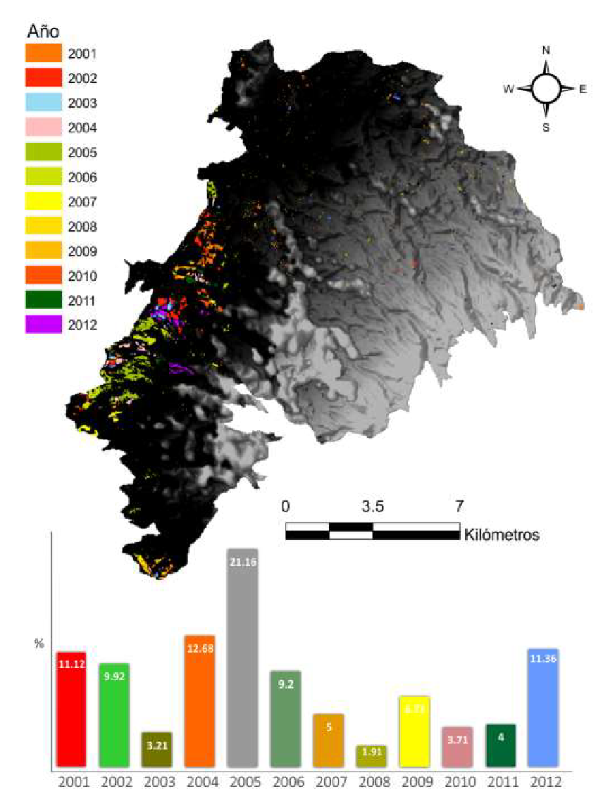

*Grafico 8. Pérdida anual de cobertura de bosque denso en el DCS Campoalegre entre 2001 y 2012 (Merlín et al, 2015)*

## 1.6. Contribuciones de las áreas protegidas

Las áreas protegidas ofrecen a la sociedad beneficios o contribuciones de la naturaleza, como la continua provisión de agua en cantidad y calidad, la regulación hidrológica, la estabilidad de suelos, el mantenimiento de la biodiversidad, el almacenamiento de carbono y el valor paisajístico y cultural para el desarrollo del ecoturismo. A continuación, se describen algunos de los beneficios potenciales:

### 1.6.1. Servicios de aprovisionamiento:

Agua Potable y materias primas. Son aquellos productos que pueden ser consumibles o que se pueden transformarse en un bien.

#### Concesiones de recurso hídrico:

Las concesiones son tramitadas ante la Autoridad Ambiental, con fines de consumo humano, agrícola, pecuario, generación eléctrica, acuicultura, uso industrial, recreativo, entre otras. Entre el periodo 2010 -2019 en el área protegida, los tramites de uso del recurso hídrico, se realizaron a través de diecisiete (17) concesiones y dos licencias ambientales relacionados con el turismo, para un caudal total otorgado de 1014.21 litros /segundo.

|  |  |  |  |  |  |  |  |  |  |  |
| --- | --- | --- | --- | --- | --- | --- | --- | --- | --- | --- |
| **Año** | **2010** | **2011** | **2012** | **2013** | **2014** | **2015** | **2016** | **2017** | **2018** | **2019** |
| Número de concesiones solicitadas | 1 | 0 | 1 | 2 | 0 | 0 | 4 | 3 | 3 | 3 |
| Caudal concesionado menor 0,1 l/s | 0,01 | 0,00 | 0 | 0,4 | 0 | 0 | 0,4 | 0,04 | 0,50 | 0,33 |
| Caudal concesionado proyectos | 0 | 0 | 0 | 327 | 0 | 0 | 0,6 | 81,23 | 0 | 0 |
| Caudal concesionados acueductos | 0 | 0 | 2,00 | 0 | 0 | 0 | 600,24 | 0 | 1,47 | 0 |
| **Total** | **0,01** | **0,00** | **2** | **327,4** | **0** | **0** | **601,24** | **81,27** | **1,966** | **0,325** |

*Tabla 31. Concesiones de agua superficial en el DCS Campoalegre 2010 - 2019*

**Fuente:** CARDER, 2019.

**Grafica N° XX.** Destino del Caudal l/s, concesionado, en el DCS Campo Alegre, 2010 – 2019.

*Grafico 9. Destino del caudal concesionado l/s en el DCS Campoalegre 2010 - 2019*

**Fuente:** CARDER, 2019.

|  |  |  |
| --- | --- | --- |
| **Razón Social** | **Suscriptores** | **Caudal Total Concesionado l/s** |
| Junta de Acción Comunal de La Vereda San José La Paloma | 7 | 0.24 |
| Empresa de Obras Sanitarias de Santa Rosa de Cabal Empocabal ESP - EICE | 30492 | 600 |
| Junta de Desarrollo Comunal vereda Cedralito | 115 | 2 |
| Asociación Junta Administradora del Acueducto de La Vereda Potreros | 62 | 1.47 |
| **Total** | **30676** | **603.71** |

*Tabla 32. Acueductos y suscriptores que se benefician del recurso hídrico del DCS Campoalegre*

**Fuente:** CARDER, 2019.

|  |  |
| --- | --- |
| **Razón Social** | **Caudal Total Concesionado l/s** |
| Sociedad Inversiones ARME LTDA | 327 |
| Sociedad Operadora Agropecuaria LTDA OPERAGRO | 61.23 |
| Pesca Deportiva El Garaje | 20 |
| Cabañas J C - Vereda San Ramón | 0.6 |
| **Total** | **408.83** |

*Tabla 33- Solicitudes de concesiones del recurso hídrico para proyectos productivos en el DCS Campoalegre*

**Fuente:** CARDER, 2019.

### 1.6.2. Calidad del agua superficial - Índice de calidad del agua IFSN:

La CARDER, adelanta el programa de monitoreo de la calidad y cantidad del recurso hídrico en el departamento de Risaralda, en los principales ríos utilizados para la captación de agua para el consumo humano, a través del Índice de Fundación para la Salud Nacional IFSN, éste índice es aplicado para calificar el estado de una corriente, el cual combina el análisis de variables físicas y biológicas, cuyos resultados son utilizados para tomar decisiones, en el manejo del recurso hídrico. Se realiza como mínimo dos mediciones al año, este índice (IFSN), califica un rango de la calidad del agua, como excelente (91-100), bueno (71-90), regular (51-70), mala (26-50) y muy mala (0-25).

*Grafico 10. Índice de calidad del agua, IFSN; Río San Eugenio (antes de bocatoma) período 2010 - 2018*

**Fuente:** CARDER, 2018.

*Grafico 11. Índice de calidad del agua, IFSN, Río Campoalegrito (antes de bocatoma) período 2010 - 2018*

**Fuente:** CARDER, 2018.

El área protegida posee varias corrientes hidricas de importancia como el río Campoalegrito y San Eugenio, fuentes de agua de las cuales se abastecen la población asentada en el área protegida y el municipio de Santa Rosa de Cabal. Las gráficas 10 y 11 muestran los resultados del índice IFSN en un rango de 71 a 90, con calidad del agua buena, entre el periodo 2010 – 2018.

* + - 1. **Aprovechamientos forestales**

En el área protegida durante el periodo 2010 – 2019, se han otorgado los siguientes aprovechamientos forestales.

|  |  |  |  |  |
| --- | --- | --- | --- | --- |
| **Año** | **Volumen aprovechado (m3)** | **Procedencia** | **Destinación** | **Vereda** |
| 2010 | 19.5 | Natural | Comercial | Potreros |
| 2011 | 393.47 | Plantado | Comercial | San Ramón |
| 2012 | 50 | Plantado | Comercial | Potreros |
| 2017 | 99.84 | Plantado | Comercial | San Ramón |
| 2017 | 498 | Plantado | Comercial | San Ramón |
| 2018 | 233 | Plantado | Comercial | Potreros |

*Tabla 34. Aprovechamientos forestales otorgados en el DCS Campoalegre para el período 2010 - 2018*

**Fuente:** CARDER, 2019.

### 1.6.3. Servicios de regulación:

*Purificación del agua y tratamiento de residuos*. Son aquellos bienes producidos por la regulación de la naturaleza.

#### Vertimientos de aguas residuales:

El trámite ambiental, relacionado con la disposición de descargas liquidas o vertimientos a un cuerpo de agua, se tramitan conjuntamente con el permiso de concesión de agua para acueductos veredales o viviendas dispersas. Para el área protegida en el periodo 2010 – 2019 se han tramitado 13 permisos de vertimientos, para otorgamientos menores a 0.1 l/s y dos superiores a 1 l/s correspondiente a proyectos productivos, para un total de caudal vertido de 2.13 l/s.

### 1.6.4. Servicios culturales. Recreación y ecoturismo:

Son aquellas riquezas inmateriales que nos sirven para construir nuestra vida social.

#### Importancia de la conservación del patrimonio cultural en las áreas protegidas

El patrimonio cultural en las áreas protegidas lo constituyen todos aquellos elementos materiales e inmateriales, inherentes al área protegida y su historia, que tienen un alto valor simbólico para la tradición cultural de las comunidades.

El DCS Campoalegre conserva un territorio que ha sido ocupado históricamente por comunidades humanas, con algunas evidencias de ocupación desde hace aprox. 6000 años AP (Aceituno & Loaiza, 2006). De igual manera existen diversos elementos que evidencian la ocupación Quimbaya de este territorio (Fonseca-Truque, 1995); entre ellos numerosos sitios con restos de Tumbas de Cancel, muchos de los cuales han sido saqueados por prácticas de “guaquería”. Es importante en este sentido avanzar en el conocimiento de la historia y ecología humana durante la ocupación temprana en el territorio de Campoalegre.

De igual forma, el territorio de Campoalegre fue ocupado durante la colonización antioqueña, durante la cual fueron muy importantes los caminos que comunicaban no solo con el norte y el sur, hacia Antioquia y el Cauca respectivamente, sino también los caminos que atravesaban la cordillera estableciendo una comunicación con las poblaciones del Tolima y permitiendo el acceso a recursos importantes como el azufre (obtenido de los yacimientos de origen volcánico en la región paramuna), la sal (obtenida de afloramientos de agua salina en la cuenca alta del San Eugenio), y gran cantidad de madera, necesaria para la construcción de la infraestructura que permitió el desarrollo de la región (Cita: La colonización antioquena, una empresa de caminos)

Algunos otros elementos importantes de valor cultural son las “Minas de oro del Chaquiro”, el “Cañón de Santana”, “Las Fuentes”, además de zonas con alta presencia de cementerios indígenas tanto sobre la cuenca del Campoalegre como sobre la cuenca del Otún (sector Volcanes). También es importante resaltar el valor simbólico que tienen las fuentes de aguas termales y en general el paisaje de montaña con la identidad territorial de los habitantes de Santa Rosa de Cabal.

#### Ecoturismo:

El área protegida dispone de recursos turísticos de tipo natural y cultural, representado en senderos, miradores y caminos algunos petroglifos de la época prehispánica, los cuales se encuentran en proceso de ordenación para desarrollar de manera dirigida el ecoturismo.

**Tabla N° xx.** Infraestructura turística que existe en el DCS Campoalegre.

|  |  |  |  |  |  |  |  |
| --- | --- | --- | --- | --- | --- | --- | --- |
| **Nombre** | **Especialidad del sendero** | **Longitud (Km)** | **Grado de dificultad** | **Señalización** | **Estado del Sendero** | **Guión de Interpretación** | **Estudio de capacidad de carga** |
| Sendero San Esteban- antes Corozal | Ubicación: inicia en potreros desde la vía Santa Rosa termales –San Vicente, pasando por veredas de Santa Rita, Yarumal, Campo Alegre, Cortaderal.  Especialidad: Observación de aves, interpretación ambiental, paisaje, arqueología, geología, historia (camino de la conquista española – Camino del Español, comunicaba Santa Rosa con Mariquita) | 18 | Medio - Alta | Mala | Regular | Si | No |
| Ruta Chorro de Don Lolo | Se inicia en el sector de la Francia – Vía Termales San Vicente, Km 7, pasa por el cañón del Río Campo Alegrito, llega a la cascada Chorro de “Don Lolo”. Se encuentra por fuera del AP, pero es muy importante articular su manejo al DCS.  Arqueología, Geología (Deposito de Rodales), Historia, observas de aves, interpretación ambiental. *Es necesario proponer un esquema de manejo concertado con el municipio, puesto que este atractivo esta por fuera de la jurisdicción del área protegida | Sin Información | Baja – Medio  Condicionada al clima y acompañamiento de guías profesionales, por el nivel del riesgo del atractivo natural | Mala | Regular | No | No |
| Ruta Minas de Oro del Chaquiro | Ubicación: Sector San Ramón – vereda La Paloma.  Historia minería del siglo XIX , arqueología, geología, Mitos y leyendas, endemismo, biodiversidad, | S.I. | Medio - Alta  Condicionada al clima y acompañamiento de guías profesionales, por el nivel del riesgo del atractivo natural  Importante para alerta temprana de riesgo de avalancha | Mala | Regular | No | No |
| Travesía La Sierra – Laguna de Matías | Ubicación: Vía Termales San Vicente hasta hacienda La Linda en vehículo, se inicia recorrido hacia la finca La Sierra y regreso por sector Berlín, El Jardín para salir a la Miranda – Albania.  Turismo científico, investigación geología. Camino histórico para el transporte de azufre desde el nevado. | 7.2 | Alta  Turismo especializado para hiking, exigencia alta montaña  Ruta de importancia para el manejo de incendios forestales en el páramo.  Proyecto de turismo sostenible con Nevados “Finca La Sierra” | Mala | Mala | No | No |
| Vía Cortaderal – Azomadera | Vía carreteable hacia la Laguna del Otún - Nevado Santa Isabel  Observación aves – endemismos de media montaña | xxx | Media  Turismo guiado adaptación a la alta montaña | Mala | Mala | No | No |

*Tabla 35. Infraestructura turística existente en el DCS Campoalegre*

**Fuente:** elaboración propia. S.I: Sin Información

|  |  |
| --- | --- |
| **Nombre** | **Descripción** |
| Termales | Fuentes termales que son utilizadas como atractivo turístico en tres balnearios del parque. |
| Ríos Campoalegre, Campoalegrito, San Eugenio, San Ramón | Corrientes hídricas de buena calidad, utilizada por turistas para la pesca y para la recreación pasiva. |
| Riqueza de avifauna | Se ha convertido en un importante atractivo el avistamiento de aves, debido a que esta zona corresponde a un AICA (Área de Importancia para la Conservación de Aves). |
| Paisaje Andino | La belleza escénica constituye un atractivo importante para el turismo |
| Cascadas de Campoalegre | Das las condiciones topográficas y la historia geológica, existen una gran cantidad de cascadas que son visitadas por los turistas. |

*Tabla 36. Recursos y atractivos turísticos del DCS Campoalegre*

**Fuente**: elaboración propia.

## 1.7. Inversiones

La gestión que se realiza en el DCS Campoalegre, por parte de la CARDER, se orienta a través de cinco líneas temáticas: Educación y cultura ambiental, ecoturismo, sistemas productivos sostenibles, ordenamiento territorial y efectividad de manejo; éstas se implementan a través del plan operativo anual, como parte del componente estratégico que tiene el plan de manejo del área protegida.

*Grafico 12. Implementación de recursos CARDER, a través del Plan Operativo Anual*

Fuente: SIAE, CARDER, 2019.

La CARDER implementa en las áreas protegidas otros programas como la construcción de estufas eficientes, orientadas al uso sostenible y racional de la leña, que contribuye a disminuir los impactos al medio natural.

En el municipio de Santa Rosa de Cabal, la alcaldía ha destinado recursos en convenio con CARDER para fortalecer acciones de manejo en el área protegida. Por otro lado, Gobernación de Risaralda a través del Sistema General de Regalías, ejecuto el proyecto "Mejoramiento y construcción de la infraestructura para el turismo de naturaleza en el departamento de Risaralda", aportando al mejoramiento de infraestructura y señalización en la zona de protección forestal del río Campo alegrito.

|  |  |  |  |  |
| --- | --- | --- | --- | --- |
| **Año** | **CARDER** | **Otras Instituciones** | | **Total** |
| **Guardabosques** | **Alcaldia** | **Gobernación** |
| 2012 |  |  |  |  |
| 2013 |  |  |  |  |
| 2014 |  | 5.000.000 |  | 5.000.000 |
| 2015 |  | 0 |  |  |
| 2016 | 12.100.000 | 4.470.000 |  | 16.570.000 |
| 2017 | 39.320.000 |  |  | 39.320.000 |
| 2018 | 19.660.000 | 12.000.000 |  | 31.660.000 |
| 2019 | 15.300.000 | 13.000.000 | 83.298.718 | 111.598.718 |
|  | **86.380.000** | **34.470.000** | **83.298.718** |  |
| **Total** | | | | **204.148.718** |

*Tabla 37. Inversiones de otras instituciones y programas de la CARDER*

**Fuente:** SIAE, CARDER, 2019. Secretaria de Desarrollo Económico y Competitividad, Gobernación de Risaralda, 2020.

## 1.8. Presiones

Las presiones son procesos, actividades o eventos naturales o antrópicos, que generan un impacto perjudicial en la salud o integridad de un área protegida, afectando los atributos que permiten que un ecosistema o una especie cumpla su función, y por ende disminuye su viabilidad en el tiempo (Granizo, Tarsicio et al. 2006).

Las presiones son mejor entendidas cuando se analizan junto a la fuente que las causan, lo cual provee mejor información, para identificar donde se requieren acciones de conservación de manera estratégica y donde serán más efectivas implementarlas (Granizo, Tarsicio et al. 2006).

**Grafica N° xx.** Presiones identificadas en el Distrito de Conservación de Suelos Campoalegre.

*Grafico 13. Presiones identificadas en el DCS Campoalegre*

**Fuente:** Elaboración propia. Metodología WWF, 2000.

|  |  |
| --- | --- |
| **Descripción de la Presión** | **Fuente que la genera** |
| *Construcciones sin autorizaciones:* En los últimos dos años se han incrementado los procesos de parcelación y en consecuencia la construcción de viviendas sin autorización de usos del suelo. | Planificación inadecuada del territorio rural. Desarrollo residencial sin control. |
| *Procesos erosivos de origen natural:* Debido a las altas pendientes y el uso del suelo en ganadería extensiva se presenta movimientos en masa. | Desprotección de la capa vegetal en fuertes pendientes. Ganadería extensiva |
| *Ganadería extensiva:* Se presenta ganadería extensiva como una de las principales prácticas, la cual se incrementa continuamente con la apertura de bosque y la fragmentación de corredores. Este proceso se presenta en la mayor parte del AP y en la parte alta, donde se encuentra el ecosistema de paramo. | Prácticas agropecuarias incompatibles. |
| *Turismo no regulado*: En los últimos cuatro años se ha incrementado la visitancia en el área protegida por caminates que ingresan al Parque Nacional Natural Los Nevados, por el sector La Linda y Cortaderal. Se requiere el retén o punto de atención al turista, ya que la presencia de personas es masiva y no hay ningún control. | Regulación débil de las actividades ecoturísticas. |
| *Transformación de uso del suelo a agropecuario:* En los sectores la Paloma y las Minas del Chaquiro, se presentan procesos de deforestación, realizado por colonos, los cuales socolan el bosque por debajo y van paulatinamente abriendo para instalar potreros y cultivos de clima frio. | Incrementado la demanda del suelo agrícola. |
| *Mal manejo de basuras por parte de visitantes:* Por la carretera y los senderos los turistas arrojan basura. | Regulación débil de las actividades ecoturísticas. |
| *Motocross:* Por la carretera y los senderos se ha tenido presencia de motos, generando altos niveles de ruido. | Usos recreativos incompatibles |

*Tabla 38. Caracterización y fuente de las presiones identificadas en el DCS Campoalegre*

**Fuente:** Elaboración propia.

## 1.9. Evaluación de la efectividad del manejo

Para fortalecer la planeación, gestión y evaluación de las áreas protegidas de carácter regional, fue desarrollada la metodología “Efectividad del Manejo para las Áreas Protegidas - EMAP”. El propósito de este análisis de efectividad a nivel de sitio es conocer el nivel de cumplimiento de los objetivos de conservación del área protegida en su contexto regional. Dicha metodología está diseñada desde una perspectiva crítica que pretende, a partir de un ejercicio documentado y de reflexión colectiva, comprender la situación actual de manejo de un área protegida y orientarla hacia una situación deseada de manejo (Barrero, Niño, Ramírez y Anaya, 2020).

EMAP está constituido por seis (6) ejes temáticos que aplican a todas las categorías de manejo de carácter público: logros, contexto, planeación y seguimiento, gobernanza, recursos y sistemas productivos sostenibles, los cuáles a su vez se asocian 31 elementos de análisis, que contiene unos niveles situacionales de manejo que oscilan entre uno (1) a cuatro (4), en donde uno (1) y dos (2), corresponde a una situación de manejo en estado de debilidad, tres (3), una situación intermedia y cuatro (4) una situación de fortaleza. El último eje temático, dado que está enfocado en el uso sostenible del área protegida, no aplica en esos términos para los Parques Naturales Regionales; no obstante, se debe analizar el grado de desarrollo de la actividad ecoturística como una medida que contribuye a la conservación y a la generación de beneficios a las comunidades, como parte del análisis del eje logro.

Los resultados de la calificación de los ejes temáticos se ponderan en una relación porcentual, donde las áreas en situación de fortaleza corresponden a aquellas en que el índice de efectividad del manejo es >69%; en estado intermedio, se ubican las áreas con un índice mayor que el 50 y <=69% y en estado de debilidad, áreas cuyo índice es <=50.

**Resultados del Índice de Efectividad del Manejo.**

Para el DCS Campoalegre se realizó la aplicación de la herramienta para el año 2021, vinculando los actores institucionales y sociales relacionados con el manejo del área protegida, identificando los siguientes resultados:

*Grafico 14. Resultados del Índice de Efectividad del Manejo para el DCS Campoalegre*

**Fuente:** Minambiente Proyecto GEF – SINAP, 2019.

El área protegida presenta un nivel de avance en su efectividad de manejo del 58% y un 42% pendiente para fortalecer su manejo, especialmente en los ejes temáticos que tienen menor porcentaje en su nivel de avance.

*Grafico 15. Resultados del avance en la Efectividad del Manejo por Eje Temático*

**Fuente:** Minambiente Proyecto GEF – SINAP, 2019.

*Logros,* bajo este eje de análisis, el área protegida contempla cuatro aspectos: salud del área protegida, adaptación frente al clima cambiante, valores culturales asociados a los objetivos de conservación (en el caso que aplique) y beneficios asociados a las contribuciones de la naturaleza. El nivel de avance esta dado en un 56%, ya que es necesario identificar e integrar en la planeación del manejo información relacionada con los valores culturales del área protegida. Por otro lado, el eje temático relacionado con la salud del área dispone de información especialmente de coberturas, es necesario actualizar ejercicios de integridad ecológica.

**Grafica N° XXX.** Resultados del eje temático: logros.

*Grafico 16. Resultados del Eje Temático: Logros*

**Fuente:** Minambiente Proyecto GEF – SINAP, 2019.

*Contexto,* El análisis de este eje, se enfoca en: oportunidades en el territorio para la gestión, claridad en la propiedad de la tierra, conflictos socio-ambientales y presiones y amenazas.

Respecto al primer elemento, el DCS Campoalegre, aprovecha las oportunidades que se tiene en el contexto del área protegida, ya que se encuentra en el bloque de conservación de la subregión I de acuerdo con las regiones CARDER para la gestión, colindando con el PRN Ucumarí, DCS La Marcada y PNN Nevados, generando conectividad entre las AP. Con relación a los conflictos socio-ambientales, presenta una situación de debilidad, ya que se presentan proceso de parcelaciones no autorizadas, fragmentación del bosque y cambios en la dinámica cultural y del territorio por el incremento de acciones relacionadas con el turismo.

**Grafica N° XXX.** Resultados del eje temático: Contexto.

*Grafico 17. Resultados del Eje Temático: Logros*

**Fuente:** Minambiente Proyecto GEF – SINAP, 2019.

El eje temático planeación y seguimiento, analiza nueve (9) aspectos, entre los que se encuentran: 1) Coherencia en el diseño del área protegida, 2) límites, 3) implementación del plan de manejo, 4) articulación con áreas del SINAP y/o otras áreas de importancia para la conservación, 5) cumplimiento de la zonificación de manejo, 6) articulación de la gestión con los planes de ordenamiento territorial, 7) manejo y uso del conocimiento, 8) implementación de las líneas de gestión y 9) evaluación, seguimiento y retroalimentación a la planeación del manejo.

**Grafica N° XXX.** Resultados del eje temático: Planeación, seguimiento y evaluación.

*Grafico 18. Resultados del Eje Temático: Planeación, seguimiento y Evaluación*

**Fuente:** Minambiente Proyecto GEF – SINAP, 2019.

Los aspectos que se encuentran en situación de debilidad están relacionados con el cumplimiento de la zonificación, ya la regulación del uso del suelo es deficiente y requiere articulación con diferentes actores institucionales para la regulación y control. Otro aspecto deficiente está relacionado con el reconocimiento de los límites del área protegida, ya que no es reconocido por parte de los habitantes o actores institucionales. En situación de fortaleza se resalta la articulación con área del SINAP y/u otras áreas de importancia para la conservación.

El eje de recursos incluye tres (3) aspectos: Sostenibilidad financiera, talento humano y equipo e infraestructura, este último requiere fortalecimiento, ya que no se dispone de los equipos y herramientas requeridos para la gestión, es prioritario elaborar un plan de adquisiciones, donde se identifiquen los equipos y la infraestructura requerida.

**Grafica N° XXX.** Resultados del eje temático: Gestión de los recursos físicos, financieros y humanos.

*Grafico 19. Resultados del Eje Temático: Gestión de los recursos físicos, financieros y humanos*

**Fuente:** Minambiente Proyecto GEF – SINAP, 2019.

El análisis de la gobernanza contempla: legitimidad de las instancias para la participación y coordinación en la gestión del área, articulación entre la autoridad ambiental y la tradicional, la cualificación de actores estratégicos, el manejo de conflictos, la incidencia del riesgo público en la gestión y la inclusión de elementos intergeneracionales/género para la gestión del área protegida.

*Grafico 20. Resultados del Eje Temático: Gobernanza*

**Fuente:** Minambiente Proyecto GEF – SINAP, 2019.

En el DCS Campoalegre, la gobernanza presenta un avance del 55%, encontrándose en estado intermedio. En el área protegida existen instancias para la participación y gestión, las cual están en proceso de consolidarse de manera legítima en el territorio y se avanza en la definición de estrategias para incluir elementos intergeneracionales y/o de género para mejorar la gobernanza del área protegida. El manejo de conflictos se encuentra en estado de debilidad, ya que es necesario definir estrategias para dirimir conflictos entre diferentes actores por el potencial en turismo que existe en el territorio.

*Grafico 21. Resultados del Eje Temático: Sistemas Productivos Sostenibles*

**Fuente:** Minambiente Proyecto GEF – SINAP, 2019.

El último eje de análisis, sistemas productivos sostenibles, contempla: implementación de cadenas de valor, buenas prácticas, turismo como estrategia de conservación y la articulación con el sector productivo en la gestión del área protegida.

La mayoría de los aspectos analizados en este eje se encuentran en situación de debilidad para el área protegida, ya que la implementación de cadenas de valor y los programas de buenas agrícolas se han motivado en el AP desde la Unidad Municipal de Asistencia Técnica y Agropecuaria, UMATA del municipio, pero requiere mayor apoyo y acompañamiento este tipo de iniciativas por parte de otras entidades y sectores productivos. Se requiere una estrategia efectiva de articulación del área protegida con el sector productivo y las respectivas agendas ambientales.

Con relación al turismo como estrategia de conservación se encuentra para el área en estado debilidad, ya que requiere un proceso de organización y regulación para generar beneficios en la comunidad local y el entorno natural.

## 1.10. Síntesis Diagnóstico.

La síntesis diagnostica propone reflejar el estado actual del área protegida y expone cuál es su contexto, su problemática y fortalezas, así como los retos que se propone asumir en los cinco años de vigencia del plan de manejo, identificando de manera general las principales situaciones o prioridades de manejo, que posteriormente se convierten en estrategias para la gestión. Este ejercicio se realizó en mesas de trabajo con la participación de actores sociales, comunitarios e institucionales, donde se identificó principalmente las debilidades – fortalezas – amenazas - oportunidades del área protegida en tres componentes: Gestión, conservación y gobernanza.

|  |  |  |
| --- | --- | --- |
| **Aspecto** | **Debilidades** | **Fortalezas/Oportunidades** |
| Gestión | -Fortalecer acciones de control y vigilancia en articulación interinstitucional.  -Se requiere mejoramiento de la infraestructura de turismo y realizar los estudios de capacidad de carga.  -Definir un plan para el ordenamiento ecoturístico en el DCS Campoalegre articulado a otros instrumentos de planificación del turismo.  -Gestionar un programa de alertas tempranas (instrumentos meteorológicos) de desastres sobre el río San Eugenio, sector de las minas del Chaquiro.  -Articulación del Plan de Manejo del área protegida con el ordenamiento territorial – regulación de las construcciones en el DCS Campoalegre.  -Requiere socializar y apropiar los límites del área protegida en los diferentes actores (compartir cartografía).  -Utilizar los predios que se han adquirido para la conservación para generar control o apropiación del AP (Predios Caqueta y Providencia).  -Fortalecer los programas de educación y cultura ambiental con la comunidad para generar sensibilidad y apropiación sobre el área protegida.  -Promover el turismo de investigación apoyado por la comunidad local y en articulación con PNN Colombia.  -Visitantes no están regulados o acompañados por operadores. | -Operadores turísticos están en proceso de organización en articulación con la Secretaria de Cultura y Turismo de Santa Rosa.  -Santa Rosa está en proceso de certificación como destino turístico (Articular al Comité Ambiental de sostenibilidad para la certificación y acompañar la documentación del proceso).  -Gestión del puesto de control y fortalecer la educación ambiental.  -PNN Nevado sujeto de derechos.  -Geoparque volcán Nevados del Ruiz. |
| Conservación | -Involucrar de manera activa las iniciativas de Reservas Naturales de la Sociedad Civil.  -En articulación con los entes territoriales definir una estrategia para administrar los predios que se han adquirido para la conservación del recurso hídrico y contribuir al cumplimiento de su función en la conservación.  -Para el manejo de incendios forestales en la alta montaña, articular acciones con el proyecto de conservación de la finca La Sierra, ya que es una ruta estratégica para dar respuesta a este tipo de eventos.  -Promover en articulación con PNN Nevados y La Finca La Sierra para promover proyectos de turismo científico en este sector del Parque.  -Se requiere corredores para restablecer la conectividad en la zona norte.  -Restauración en la zona norte (Santa Rita, La linda, Cortaderal, Potreros) como una necesidad en el área protegida, para mejorar la matriz de paisaje y conectividad.  -Identificar estrategias de compensación.  -Cultivos forestales en el AP que genera presiones.  -Reconversión de actividades agropecuarias a sistemas productivos sostenibles. | -Proyecto de turismo de naturaleza en la finca La Sierra (sendero travesía La Sierra – Laguna de Matias) en articulación con el proyecto paramos y PNN Nevados.  -Trabajo de abejas nativas en articulación con cartón de Colombia (trabajo de investigación – restauración).  -Proyecto de Paramos en el DCS Campoalegre.  -Viveros de especies forestales en el municipio.  -Análisis de los corredores biológicos (Unisarc). |
| Gobernanza | -Definir una estrategia para involucrar en la gestión del AP la comunidad, las instituciones y operadores.  -Involucrar de manera activa las iniciativas de Reservas Naturales de la Sociedad Civil.  -Articulación con los operadores, CARDER, secretaria de cultura para la gestión del turismo de naturaleza en el AP.  -Acompañamiento a la comunidad para fortalecer empoderamiento del territorio y participación en el turismo de naturaleza.  -Articular con los sectores productivos para la gestión del AP. | -Participación de la organización “Volcanes verdes”.  -Voluntad de la administración municipal para acompañar los procesos de conservación del AP.  -Participación de la Universidad de Santa Rosa, Unisarc en la gestión del AP, a través de convenios con CARDER. |

Situaciones de Manejo:

* Estrategias de ordenamiento del turismo de naturaleza en el área protegida, con participación de la comunidad local organizada y con proceso de cualificación y articulación con instituciones y operadores turísticos.
* La ubicación del área protegida en cercanía con el casco urbano ha incrementado los procesos de ocupación del territorio, relacionado con la parcelación predial y construcciones sin autorización, lo cual demanda un proceso claro de regulación, reglamentación y control del uso del suelo en articulación con las entidades encargadas de la planificación del territorio.
* La gobernanza ambiental, como estrategia para articular los diferentes actores locales, institucionales y sectoriales en torno a la gestión del área protegida y la apropiación del territorio por parte de los habitantes.
* Se requieren estrategias que mejoren la calidad ambiental del territorio correspondiente al área protegida, relacionado principalmente con el manejo de residuos sólidos, implementación y mantenimiento de sistemas de tratamiento de aguas residuales y mejoramiento de la calidad del aire.
* El proyecto “Paramos” como una oportunidad para la gestión y articulación interinstitucional del área protegida.
* Mejorar los procesos de control y vigilancia en el área protegida, a través de puntos de control o puntos de información para los visitantes.
* Oportunidades de gestión en el área protegida con algunos sectores productivos que operan o se benefician de las contribuciones del área protegida.

## 1.11. Bibliografía

***Ayala, S. C., Harris, D., y Williams, E. E***. (1983). New or problematic Anolis from Colombia: Anolis calimae, new species, from the cloud forest of western Colombia. Museum of Comparative Zoology.

***Calderón Sáenz, E.*** (2006). Libro Rojo de Plantas de Colombia. Volumen 6, Orquídeas, Primera Parte. Serie Libros Rojos de Especies Amenazadas de Colombia. Bogotá, Colombia. Instituto Alexander Von Humboldt – Ministerio de Ambiente, Vivienda y Desarrollo Territorial.

***Cárdenas L., D. y Salinas, N. R***. (2007). Libro Rojo de plantas de Colombia. Volumen 4. Especies maderables amenazadas: Primera parte.

***Carranza J, Castaño J, (***2015).Campoalegre. Biodiversidad en un paisaje rural Andino de Risaralda.

**Carranza Quiceno, J.** *(2015).* La vegetación y la flora de Campoalegre.

***Carranza Quiceno, J. y Henao, J.*** (2015). Las Aves de Campoalegre.

***Castaño, J. H., Torres, D. A., Rojas, V., Saavedra Rodríguez, C. A. y Pérez Torres, J.*** (2017). Mamíferos del departamento de Risaralda, Colombia.

***Corporación Autónoma Regional de Risaralda (CARDER) y Consorcio ECONACE.*** (2015). Actualización de cobertura y usos de la tierra y de ecosistemas estratégicos del departamento de Risaralda a escala 1:25 000 en la zona rural a partir de la interpretación de imágenes de satélite para el apoyo de las actividades de planificación y ordenamiento territorial. Informe Mapa de Ecosistemas. Pereira, Risaralda, Colombia. Contrato 470 de 2015.

***Corporación autónoma Regional de Risaralda (CARDER) y Universidad Tecnológica de Pereira (UTP***). (2019). Vacíos de información en los inventarios de inventarios de biodiversidad del Sistema Regional de áreas protegidas del Eje Cafetero SIRAP EC. Proyecto "Apoyo en la implementación del Plan de Investigaciones del SIRAP Eje Cafetero en el marco del Nodo de e Innovación en Biodiversidad" CONVENIO 293 DE 2019 CARDER – UTP.

***Corporación autónoma Regional de Risaralda (CARDER).*** (2019). *Libro de Aves de Risaralda*. Sistema Departamental de Áreas Protegidas de Risaralda (SIDAP, Risaralda).

***Etter, Andrade A, Saavedar K., Amaya P y Arevalo,*** (2017). Estado de los Ecosistemas Colombianos: Una aplicación de la metodología de Lista Roja de Ecosistemas.

***Galeano, G., Bernal, R., Calderón, E., García, N., Cogollo, A., y Idárraga, A***. (2005). *Libro rojo de plantas de Colombia, Vol. 2: Palmas, frailejones, y zamias.*

***García Quintero, S., Zuleta Marín, J. A. y Agudelo Zapata, F. A. (2019).*** Actualización de inventarios de biodiversidad del Municipio de Apia, Risaralda, Colombia. Organización Vida Silvestre. Alcaldía Municipal de Apia.

***Girón, J.,* (2014).** Libro rojo de aves de Colombia, Volumen I: bosques húmedos de los Andes y la costa Pacífica. Editorial Pontificia Universidad Javeriana.

***IDEAM, (***2010). Leyenda Nacional de Cobertura de la Tierra. Metodología Corine Land Cover adaptada para Colombia Escala 1:1000.000. Bogotá. D.C.

***Londoño E, Roa Cubillos M M***, (2018). Aves de Risaralda. v2.0. Corporación Autónoma Regional de Risaralda - CARDER. Dataset/Checklist. <http://doi.org/10.15472/u6spz5>

***Mantilla, J. C***. (2019). Pelos, Plumas y escamas en las cuencas bajas de los ríos Cestillal y Barbas. Corporación autónoma Regional de Risaralda (CARDER). Chinampa y Unisarc, 2019.

***Ministerio de Ambiente y Desarrollo Sostenible (MADS).*** (2015). Plan de conservación, manejo y uso sostenible de las palmas de Colombia. Textos: Galeano G., R. Bernal, Y. Figueroa Cardozo. Ministerio de Ambiente y Desarrollo Sostenible - Universidad Nacional deColombia, Bogotá. 134 pp.

***Ministerio de Ambiente y Desarrollo Sostenible (MADS).*** (2018). Lista de especies silvestres amenazadas de la diversidad biológica continental y marino-costera de Colombia. Resolución 1912 de 2017 expedida por el Ministerio de Ambiente y Desarrollo Sostenible. Ministerio de Ambiente y Desarrollo Sostenible.

***Ministerio de Ambiente y Desarrollo Sostenible,* (2018).** Lista de especies silvestres amenazadas de la diversidad biológica continental y marino-costera de Colombia - Resolución 1912 de 2017 expedida por el Ministerio de Ambiente y Desarrollo Sostenible. v2.3. Ministerio de Ambiente y Desarrollo Sostenible.

***Organización Ambiental Vida Silvestre,*** (2019). Actualización de inventarios de biodiversidad del municipio de Apia, Risaralda.

***Rengifo, J., José Purroy, F., & Rengifo, M. Y***. (2019). Importancia del género Anolis (Lacertilia: Dactyloidae), como indicadores del estado del hábitat, en bosque pluvial tropical del Chocó. *Revista Colombiana de Ciencia Animal-RECIA*, *11*(1).

***Renjifo, L. M., Gómez, M. F., Velásquez Tibatá, J., Amaya Villarreal, A. M., Kattan, G. H., Amaya***

***Espinel, J. D., y Burbano Girón, J.*** (2014). *Libro rojo de aves de Colombia, Volumen I: bosques húmedos de los Andes y la costa Pacífica.* Editorial Pontificia Universidad Javeriana e Instituto Alexander von Humboldt. Bogotá D.C., Colombia.

***Serna, G. (2018).*** Plan de Manejo del Santuario Flora y Fauna Otún Quimbaya. Parques Nacionales Naturales de Colombia.

***Sistema de Información en Biodiversidad (SIB Colombia).*** (2019). Portal de datos del Sistema de Información sobre Biodiversidad de Colombia.

***Unión Internacional para la Conservación de la Naturaleza (UICN).*** (2020). *La Lista Roja de especies amenazadas de la UICN. Versión 2020-1*. En: <https://www.iucnredlist.org>.

***Universidad Nacional de Colombia,*** (2013). Informe Salida de campo Ecosistemas y Sociedad,

***Walker H,*** Ricardo. (2010). Informe de Actividades. Programa Paisajes de Conservación.

***Wildlife Conservation Society (WCS), Sirap, Eje Cafetero, CARDER, (***2018). Informe Final contrato 366 de 2018.

***World Wildlife Fund (WWF), Wildlife Conservation Society (WCS), CARDER,*** (*2008).* Convenio 50 de 2007. Mapa de Ecosistemas Estratégicos Departamento de Risaralda, escala 1:25.000.

***World Wildlife Fund (WWF), Wildlife Conservation Society (WCS), Sirap, Eje Cafetero***, (2013). Clasificación de Ecosistemas Naturales Terrestres del Eje Cafetero. Análisis de Representatividad del Sistema Regional de Áreas Protegidas.

1. <http://abc.finkeros.com/extensiones-de-las-uaf-en-la-regional-del-antiguo-caldas/> Página WEB consultada el 3 de mayo de 2021.
2. Estimación de las reservas actuales (2010) de carbono almacenadas en la biomasa aérea en bosques naturales de Colombia. Estratificación, alometría y métodos análiticos. Instituto de Hidrología, Meteorología, y Estudios Ambientales -IDEAM-. Bogotá D.C.